**采购需求**

**一、空间设计**

整体设计要求：（根据“采购清单及技术要求”内家具款式配置）

1、商业服务中心需兼顾功能性、便捷性、人文关怀与医疗环境适配，整体配置需以“服务患者及家属”为核心，平衡商业功能与医院的专业。

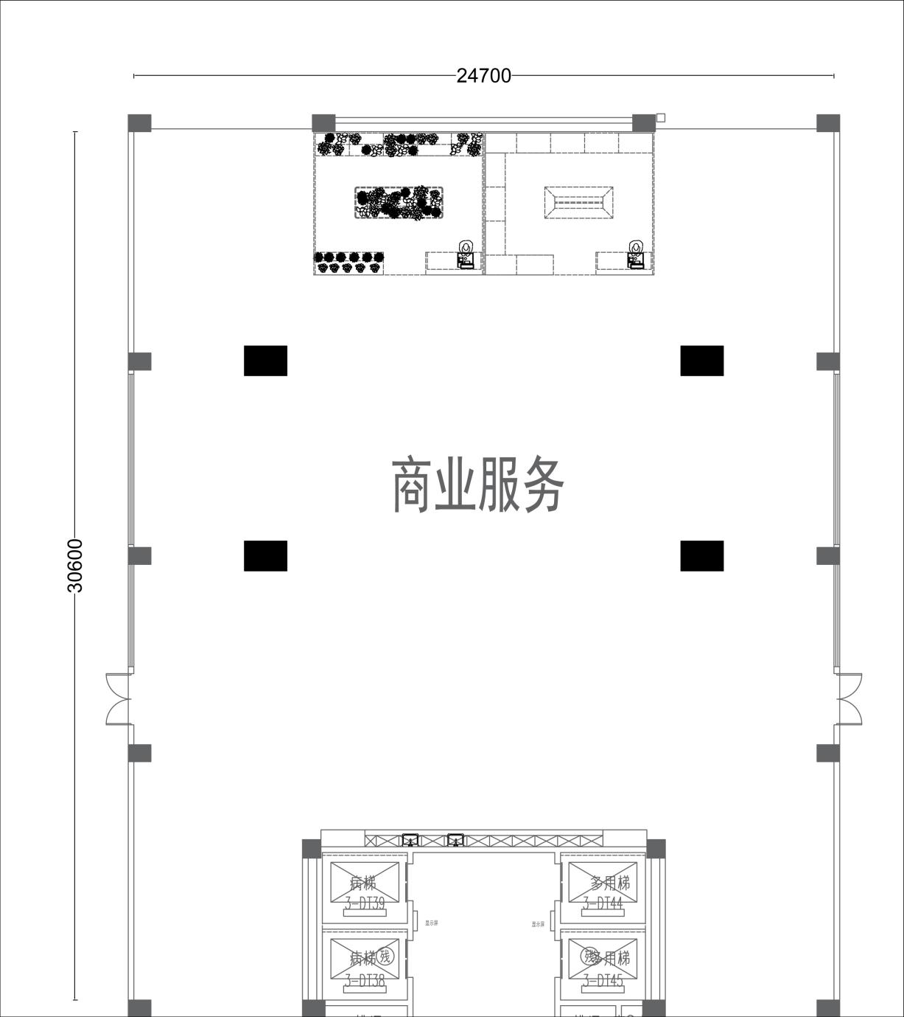

2、大会议室设计要求：大会议室需兼顾行政办公学术交流、培训研讨等多重功能，同时契合医院严谨、专业的氛围，设计需围绕功能性、专业性、舒适性、安全性四大核心，提升参会体验度。

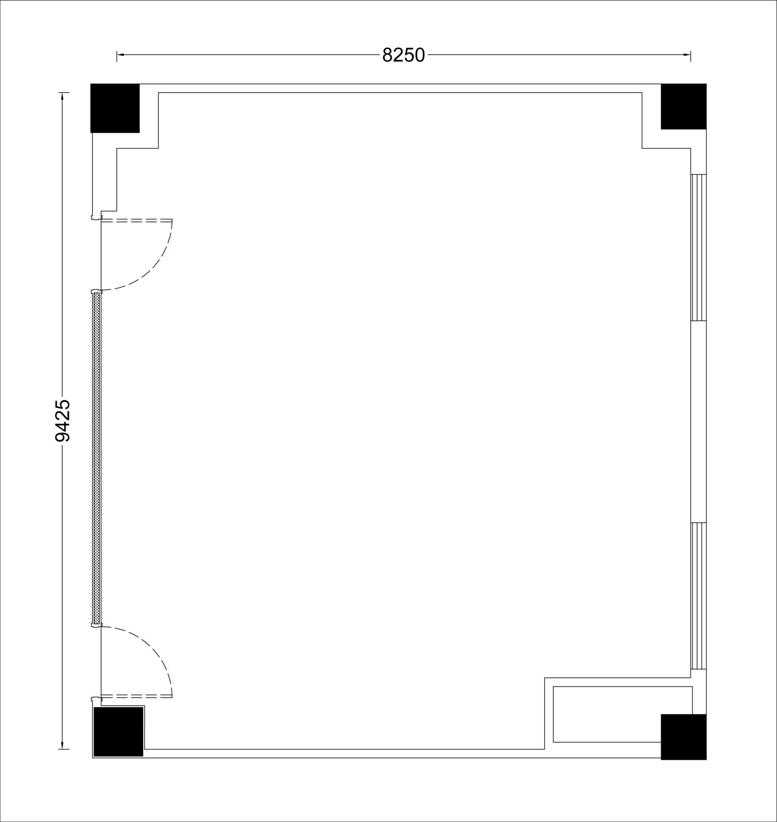

3、手术区医护休息区设计要求：需围绕“快速恢复精力、适配工作节奏、保障实用便捷”三大核心，让医护人员能快速放松高效休整，同时适配医院的卫生规范与空间需求。

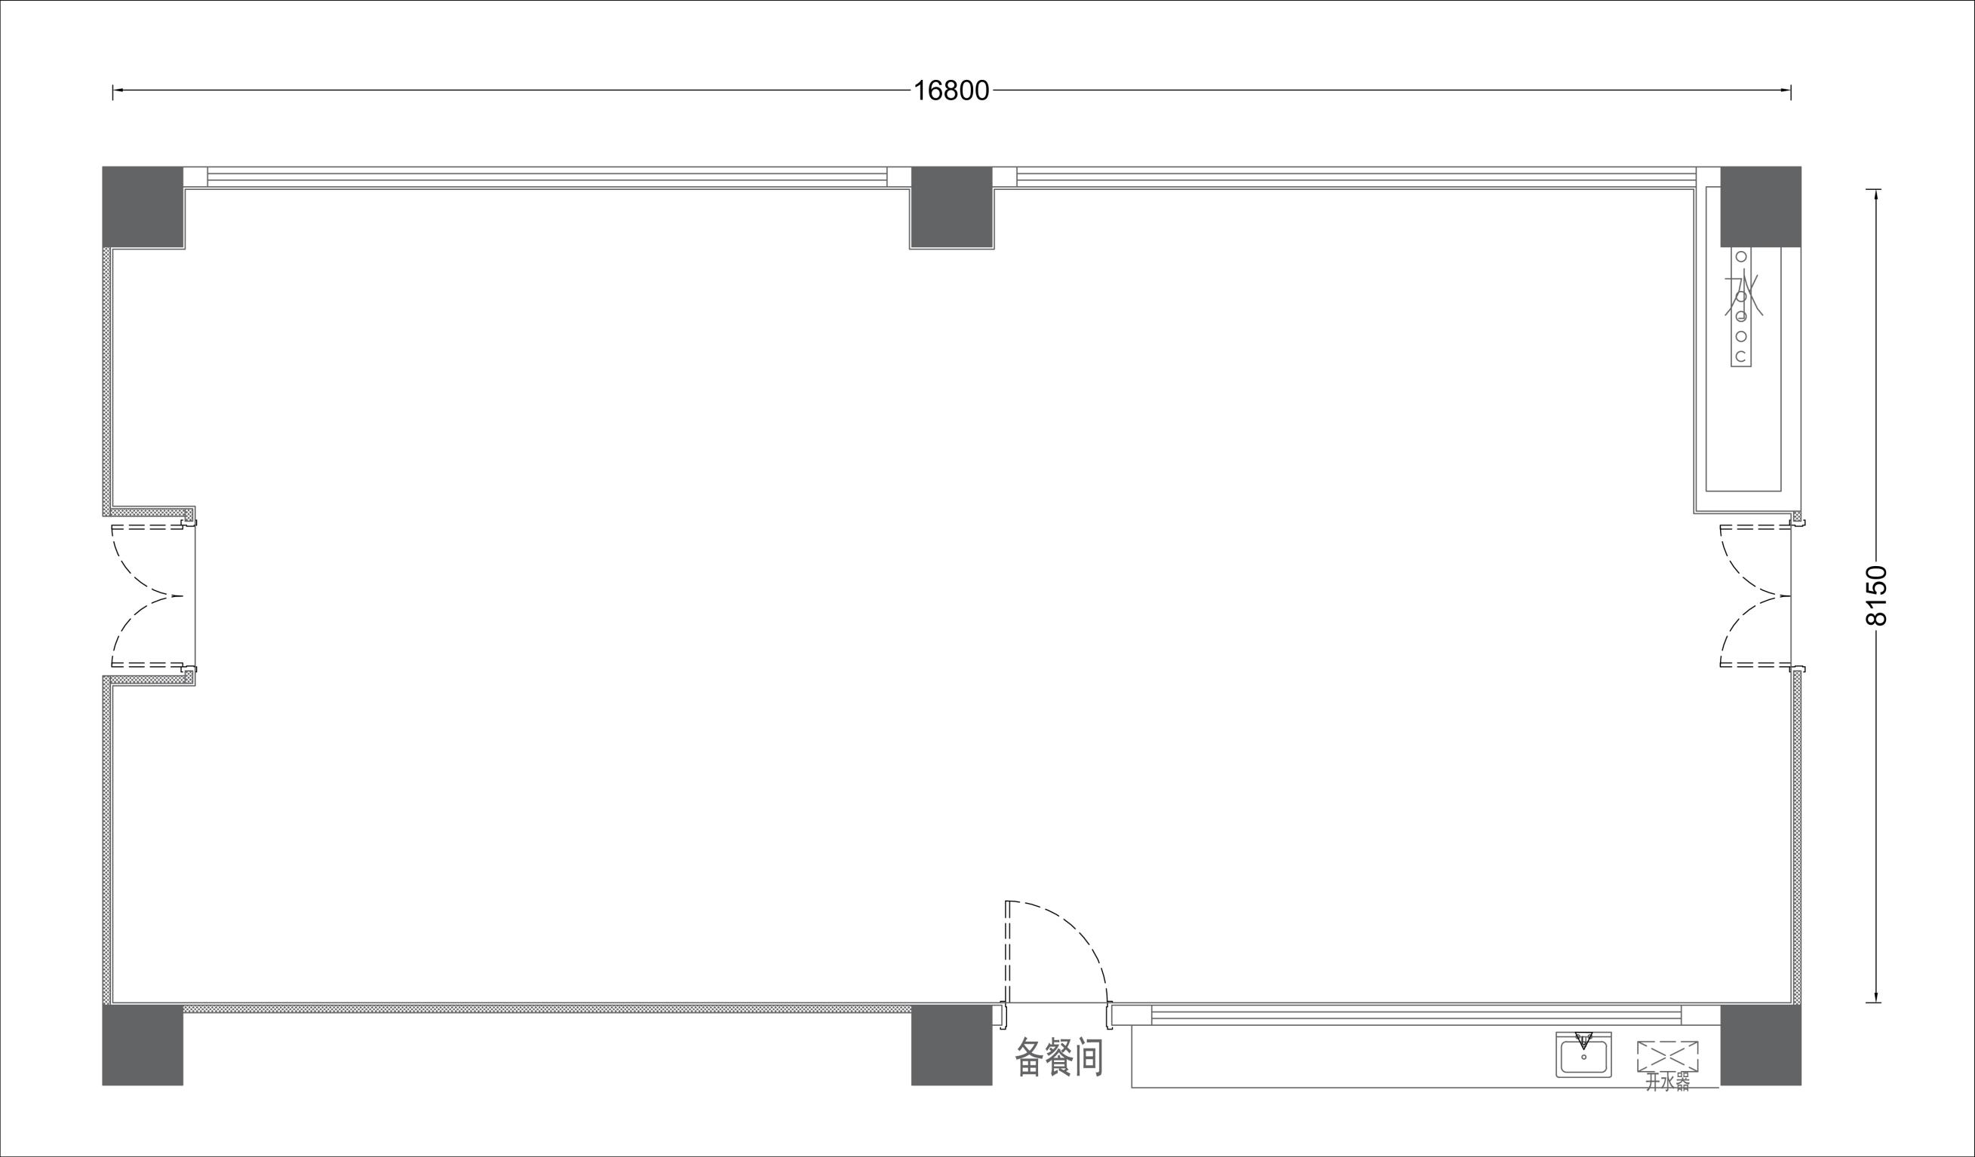

4、放射科阅片办公区域设计要求：需满足“精准阅片、高效协作、视觉舒适、规范防护”的要求，兼顾专业性与实用性，满足两位主任医生及十八位阅片工位，并符合医院卫生规范与医护人员长期工作的舒适性要求。

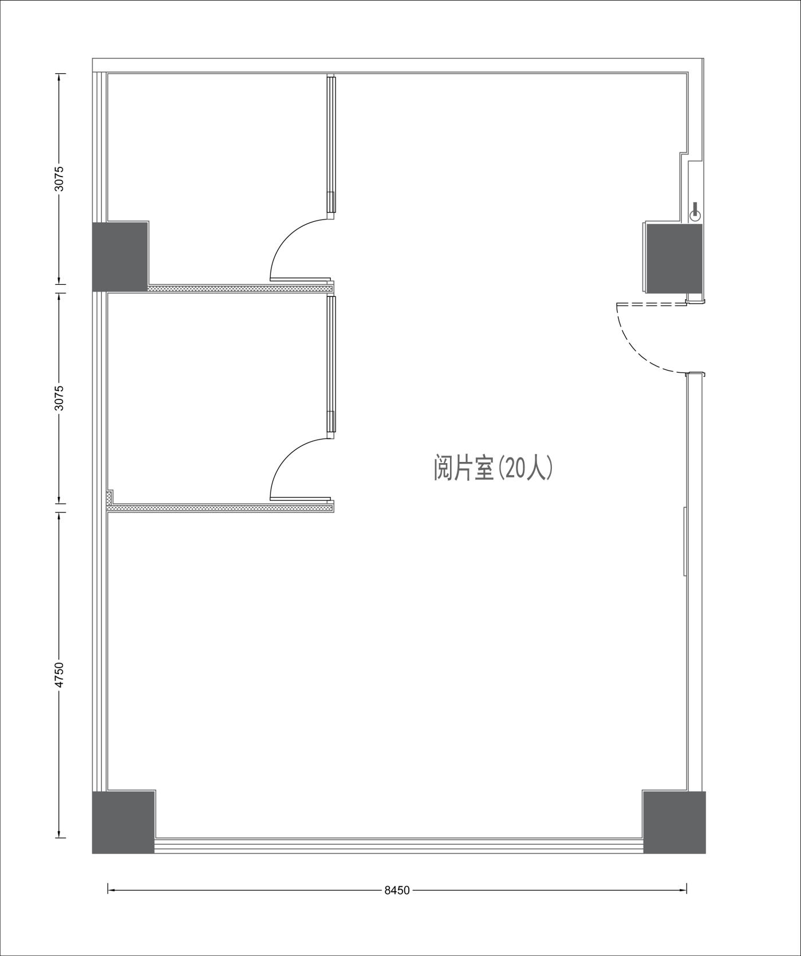

5、VIP诊室及候诊区要求：VIP诊室的设计需在满足医疗功能基础上突出私密性、舒适性和专属感，兼顾高端服务体验与专业医疗流程 ，既能满足医疗规范，又能凸显“特需”服务的高端性与人文关怀，提升患者就医体验。

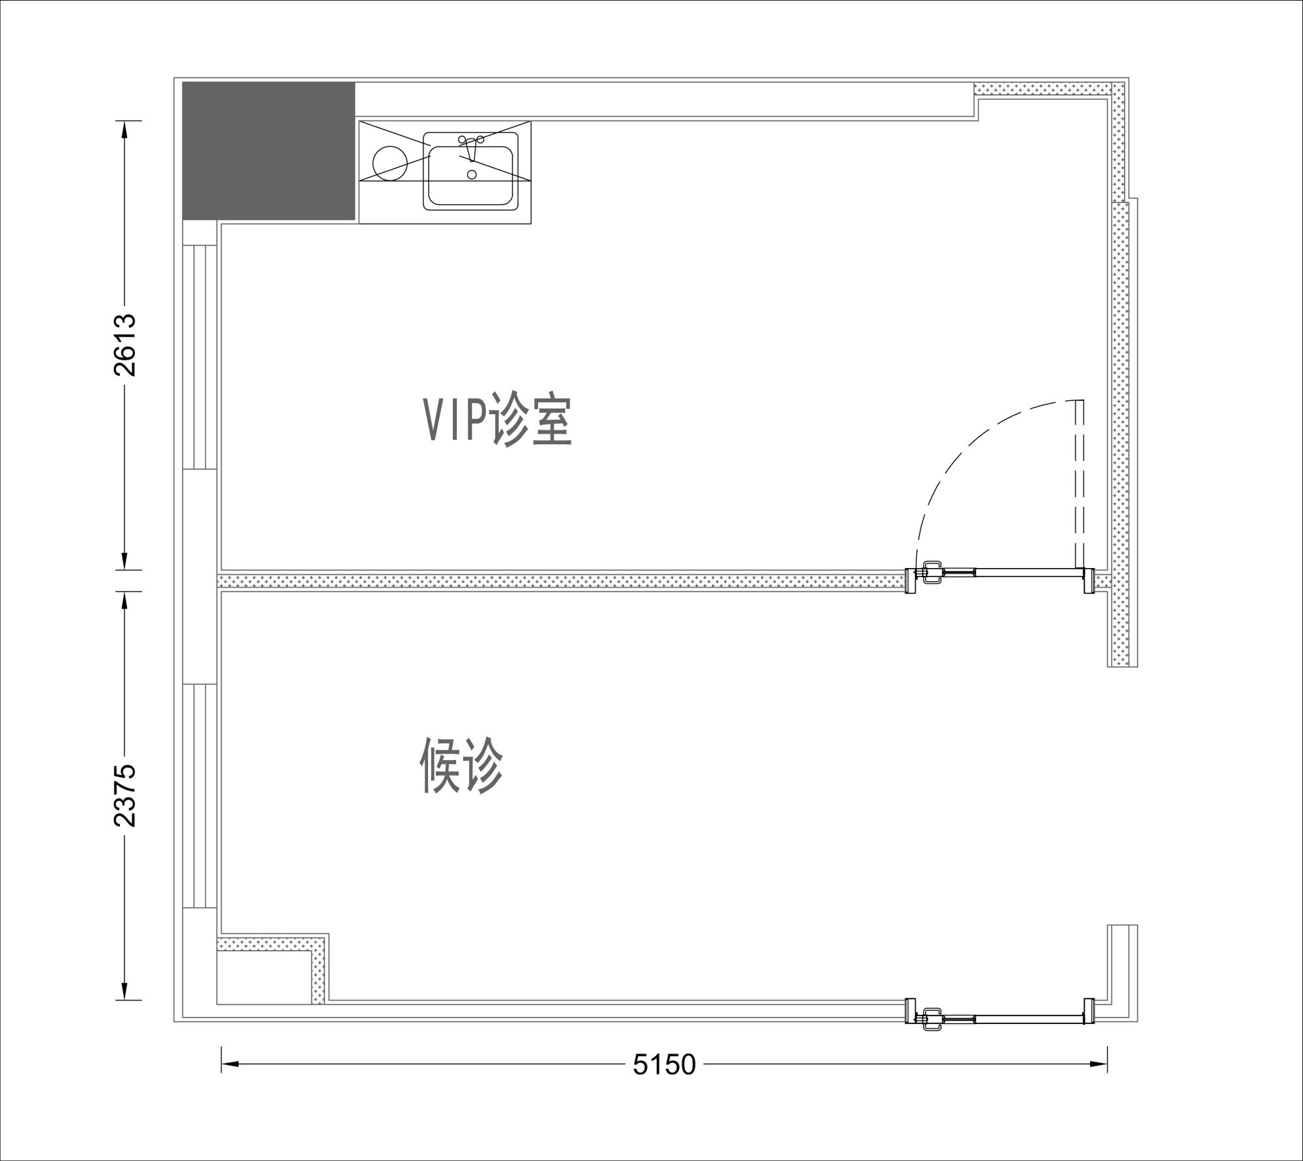

**二、需执行的国家相关标准、行业标准或其他标准、规范**

**（一）强制性标准**

GB 18584-2024《家具中有害物质限量》（强制标准，2025年7月1日实施）

GB 28008-2024《家具结构安全技术规范》（强制标准，2025年7月1日实施）

GB 17927-2024《家具阻燃性能安全技术规范》（强制标准，2025年9月1日实施）

GB 18583-2008《室内装饰装修材料胶粘剂中有害物质限量》；

GB 6566-2010《建筑材料放射性核素限量》；

GB 18580-2017《室内装饰装修材料人造板及其制品中甲醛释放限量》；

GB 18581-2020《木器涂料中有害物质限量》；

GB 18581-2009《室内装饰装修材料溶剂型木器涂料中有害物质限量》；

GB 18401-2010《国家纺织产品基本安全技术规范》；

GB 33372-2020《胶黏剂挥发性有机化合物限量》；

GB 8624-2012《建筑材料及制品燃烧性能分级》；

GB 20286-2006 《公共场所阻燃制品及组件燃烧性能要求和标识》。

**（二）质量及技术标准**

GB/T 35607-2024《绿色产品评价家具》；

GB/T 3325-2024《金属家具通用技术条件》；

GB/T 3324-2024《木家具通用技术条件》；

GB/T 29525-2013《座椅升降气弹簧 技术条件》；

GB/T 35601-2024《绿色产品评价 人造板和木质地板》；

QB/T 2189-2013《家具五金 杯状暗铰链》；

QB/T 1621-2015 《家具锁》；

GB/T 2454-2013 《家具五金 抽屉导轨》；

GB/T 4765-2014 《家具用脚轮》；

QB/T 2280-2016《办公家具 办公椅》；

QB/T 1952.1-2023《软体家具 沙发》。

GB/T 16799-2018《家具用皮革》；

GB/T 23994-2009《与人体接触的消费产品用涂料中特定有害元素限量》；

GB/T 10125-2021《人造气氛腐蚀试验盐雾试验》；

GB/T 39600-2021《人造板及其制品甲醛释放量分级》；

GB/T 17657-2022《人造板及饰面人造板理化性能试验方法》；

GB/T 28203-2011《家具用连接件技术要求及试验方法》；

GB/T 32487-2016《塑料家具通用技术条件》；

GB/T 24128-2018《塑料 塑料防霉剂的防霉效果评估》；

GB/T 34722-2017《浸渍胶膜纸饰面胶合板和细木工板》；

GB/T 6461-2002《金属基体上金属和其他无机覆盖层 经腐蚀试验后的试样和试件的评级》；

GB/T 1865-2009《色漆和清漆 人工气候老化和人工辐射曝露滤过的氙弧辐射》；

GB/T 1766-2008《色漆和清漆 涂层老化的评级方法》；

GB/T 13668-2015《钢制书柜、资料柜通用技术条件》；

QB/T 4199-2011《皮革 防霉性能测试方法》；

QB/T 4341-2012《抗菌聚氨酯合成革 抗菌性能试验方法和抗菌效果》；

QB/T 4767-2014《家具用钢构件》；

QB/T 4463-2013《家具用封边条技术要求》；

QB/T 4045-2010《聚氨酯家居合成革安全技术条件》；

QB/T 4670-2014《吧椅》；

JB/T 7901-2023‌《金属材料实验室均匀腐蚀全浸试验方法》；

GB/T 11253-2019《碳素结构钢冷轧钢板及钢带》；

GB/T 21866-2008《抗菌涂料（漆膜）抗菌性测定法和抗菌效果》；

GB/T 37652-2019《家具售后服务要求》。

**及其他与本次采购的家具相关的现行最新标准；采购需求内所涉及到的标准若与现行标准冲突，均以现行的最新版本为准。**

1. **采购清单及技术参数要求**

|  |  |  |  |  |  |  |  |  |
| --- | --- | --- | --- | --- | --- | --- | --- | --- |
| **序号** | **品名** | **规格（W\*D\*H)** | **图片** | **数量** | **单位** | **基本组成** | **基本材质** | **材质工艺质量标准** |
| **1** | **办公桌** | **主桌： 2300W\*900D\*750H  侧柜：1800W\*500D\*650H** |  | **2** | **张** | **由主桌、侧柜构成** | **1、基材：采用环保级实木多层板 2、饰面：贴0.6mm厚胡桃木木皮 3、涂饰：采用环保性水性漆** | **1、基材：采用符合GB/T 39600-2021标准的多层板( 板甲醛释放量≤0.025mg/m3.达到E0级标准)，桌面加厚50mm。其余板材均≧25mm厚. 2、饰面：贴0.6mm厚胡桃木木皮，纹理颜色一致，无结疤、无瑕疵。 3、胶水：优质环保胶水.符合GB 33372-2020标准.VOC含量≤50g/kg。 4、涂饰：采用环保性水性漆，三底四面，全封闭。表面漆膜涂层耐磨性和抗冲击强度不低于3级。成品要求漆面透明度高，木纹清晰，光滑耐磨。 5、其他：侧柜配过线孔引线到侧柜，侧柜内部预留强弱电安装位置。电脑主机摆放位置配成品散热孔。 6、五金件：采用优质阻尼三节静音导轨、铰链、锁具及配线盒。** |
| **2** | **办公桌** | **主桌：1800W\*800D\*750H  侧柜1600W\*450D\*650H** |  | **4** | **张** | **由主桌、侧柜构成** | **1、基材：采用环保级实木多层板 2、饰面：贴0.6mm厚胡桃木木皮 3、涂饰：采用环保性水性漆** | **1、基材：采用符合GB/T 39600-2021标准的多层板( 板甲醛释放量≤0.025mg/m3.达到E0级标准)，桌面加厚50mm。其余板材均≧25mm厚. 2、饰面：贴0.6mm厚胡桃木木皮，纹理颜色一致，无结疤、无瑕疵。 3、胶水：优质环保胶水.符合GB 33372-2020标准.VOC含量≤50g/kg。 4、涂饰：采用环保性水性漆，三底四面，全封闭。表面漆膜涂层耐磨性和抗冲击强度不低于3级。成品要求漆面透明度高，木纹清晰，光滑耐磨。 5、其他：侧柜配过线孔引线到侧柜，侧柜内部预留强弱电安装位置。电脑主机摆放位置配成品散热孔。 6、五金件：采用优质阻尼三节静音导轨、铰链、锁具及配线盒。** |
| **3** | **办公桌** | **主桌：1800W\*700D\*750H 侧柜1800W\*450D\*650H** |  | **86** | **张** | **由主桌、侧柜构成** | **1、基材：多层板 2、饰面：防火板 3、封边：PVC封边 4、桌架：50mm\*50mm钢制桌架，钢制前挡板 5、其他：侧柜台面三边配白色烤漆钢制挡板** | **1、基材：采用符合GB/T 39600-2021标准的多层板( 板甲醛释放量≤0.025mg/m3.达到E0级标准)，桌面加厚36mm，其余板材均≧ 25mm厚。 2、饰面：内外表贴0.8mm厚优质防火板。 3、封边.2mm厚优质PVC封边，封边平顺、无明显胶线、无脱胶、爆边。 4、胶水：优质环保胶水.符合GB 33372-2020标准，VOC含量≤50g/kg。 5、五金件：采用三节静音阻尼导轨.连接件.优质锁具.配线盒。 6、桌架：配烤漆50mm\*50mm钢制桌架，钢制前挡板。表面喷粉处理，厚度2mm。采用焊接工艺进行焊接.矫正.酸洗.碱洗.辛系磷化色环氧树脂粉体静电喷涂.高温烘焗成形。具有整体焊接牢固.颜色均匀.耐磨抗刮花等特点。 7 .其他：侧柜台面三边配白色烤漆钢制挡板.厚度2mm.柜内配活动层板。** |
| **4** | **办公桌** | **主桌：1500W\*700D\*750H  侧柜1500W\*400D\*650H** |  | **24** | **张** | **由主桌、侧柜构成** | **1、基材：多层板 2、饰面：防火板 3、封边：PVC封边 4、桌架：50mm\*50mm钢制桌架，钢制前挡板** | **1、基材：采用符合GB/T 39600-2021标准的多层板( 板甲醛释放量≤0.025mg/m3.达到E0级标准)，桌面加厚36mm，其余板材均≧ 25mm厚。 2、饰面：内外表贴0.8mm厚优质防火板。 3、封边.2mm厚优质PVC封边，封边平顺、无明显胶线、无脱胶、爆边。 4、胶水：优质环保胶水.符合GB 33372-2020标准，VOC含量≤50g/kg。 5、五金件：采用三节静音阻尼导轨.连接件.优质锁具.配线盒。 6、桌架：配烤漆50mm\*50mm钢制桌架，钢制前挡板。表面喷粉处理，厚度2mm。采用焊接工艺进行焊接.矫正.酸洗.碱洗.辛系磷化色环氧树脂粉体静电喷涂.高温烘焗成形。具有整体焊接牢固.颜色均匀.耐磨抗刮花等特点。 7 .其他：侧柜由主机柜、单门柜及三抽组成，单门柜内配活动层板。白色烤漆钢制前挡板，厚度2mm.** |
| **5** | **办公桌** | **1200W\*650D\*750H** |  | **259** | **张** | **由金属桌架、台面及挡板构成。** | **1、基材：多层板 2、饰面：防火板 3、封边：PVC封边 4、桌架：烤漆60mm\*60mm钢架，钢制前挡板** | **1、基材：采用符合GB/T 39600-2021标准的多层板( 板甲醛释放量≤0.025mg/m3.达到E0级标准)，桌面加厚36mm。 2、饰面：内外表贴0.8mm厚优质防火板。 3、封边.2mm厚优质PVC封边，封边平顺、无明显胶线、无脱胶、爆边。 4、胶水：优质环保胶水.符合GB 33372-2020标准，VOC含量≤50g/kg。 5、其它：配烤漆60mm\*60mm钢架.钢制前挡板。** |
| **6** | **办公桌** | **1400W\*700D\*750/1100H** |  | **1145** | **张** | **由金属桌架、台面、亚克力屏风、挡板及活动柜构成。** | **1、基材：多层板 2、饰面：防火板 3、封边：PVC封边 4、桌架：烤漆50mm\*50mm方管脚 5、亚克力桌上屏及同色前挡板** | **1、基材：采用符合GB/T 39600-2021标准的多层板( 板甲醛释放量≤0.025mg/m3.达到E0级标准)，桌面加厚36mm。 2、饰面：内外表贴0.8mm厚优质防火板。 3、封边.2mm厚优质PVC封边，封边平顺、无明显胶线、无脱胶、爆边。 4、胶水：优质环保胶水.符合GB 33372-2020标准，VOC含量≤50g/kg。 5、五金件.采用优质阻尼三节静音导轨.锁具。 6、桌架:配优质白色烤漆50mm\*50mm方管脚，壁厚1.2MM。采用焊接工艺进行焊接.矫正.酸洗.碱洗.辛系磷化色环氧树脂粉体静电喷涂，高温烘焗成形。具有整体焊接牢固，颜色均匀，耐磨抗刮花等特点。配黑色可调节脚。 7、桌子配亚克利桌上屏风，包含优质同色前挡板。每一个办公桌配一个白色钢制活动柜。** |
| **7** | **办公桌** | **1500W\*700D\*750/1800H** |  | **15** | **张** | **台面、背架、吊柜组成 台面厚度36mm 钢架、横梁及LED灯带** | **1、基材：多层板 2、饰面：防火板 3、封边：PVC封边 4、桌架：压铸铝合金一次成型桌架** | **1、基材：采用符合GB/T 39600-2021标准的多层板( 板甲醛释放量≤0.025mg/m3.达到E0级标准)，桌面加厚36mm，其余板材均≧ 25mm厚。 2、饰面：内外表贴0.8mm厚优质防火板。 3、封边.2mm厚优质PVC封边，封边平顺、无明显胶线、无脱胶、爆边。 4、胶水：优质环保胶水.符合GB 33372-2020标准，VOC含量≤50g/kg。 5、其他：含LED灯带.移门导轨及优质五金配件。 6、桌架：优质压铸铝合金一次成型.管壁厚2mm；采用焊接工艺进行焊接.矫正.酸洗.碱洗.辛系磷化色环氧树脂粉体静电喷涂.高温烘焗成形。具有整体焊接牢固.颜色均匀.耐磨抗刮花等特点。** |
| **8** | **办公桌** | **1500W\*700D\*750/2000H** |  | **48** | **张** | **台面、背架、吊柜组成 台面厚度36mm 五金配件配置缓冲铰链。** | **1、基材：多层板 2、饰面：优质防火板 3、封边：PVC 封边 4、桌架：优质钢管 5、60款钢板屏风.** | **1、基材：采用符合GB/T 39600-2021标准的多层板( 板甲醛释放量≤0.025mg/m3.达到E0级标准)，桌面加厚36mm，其余板材均≧ 25mm厚。 2、饰面：内外表贴0.8mm厚优质防火板。 3、封边.2mm厚优质PVC封边，封边平顺、无明显胶线、无脱胶、爆边。 4、胶水：优质环保胶水.符合GB 33372-2020标准，VOC含量≤50g/kg。 5、桌框架：配优质烤漆60mm\*60mm口字型钢脚架，配黑色PP防滑调节脚。 6、屏风为60款钢板屏风，踢脚线预留3个86面板安装位置，1300高处预留线槽，预留3个86面板安装位置。 7、五金件：优质缓冲铰链** |
| **9** | **办公桌** | **1400W\*700D\*750/1050H** |  | **320** | **张** | **由金属桌架、台面、亚克力桌上屏及主机吊柜构成。** | **1、基材：多层板 2、饰面：防火板 3、封边：PVC封边 4、桌架：烤漆50mm\*50mm方管脚 5、亚克力桌上屏及主机吊柜** | **1、基材：采用符合GB/T 39600-2021标准的多层板( 板甲醛释放量≤0.025mg/m3.达到E0级标准)，桌面加厚36mm，其余板材均≧ 25mm厚。 2、饰面：内外表贴0.8mm厚优质防火板。 3、封边.2mm厚优质PVC封边，封边平顺、无明显胶线、无脱胶、爆边。 4、胶水：优质环保胶水.符合GB 33372-2020标准，VOC含量≤50g/kg。 5、桌架:配优质白色烤漆50mm\*50mm方管脚，壁厚1.2mm。采用焊接工艺进行焊接.矫正.酸洗.碱洗.辛系磷化色环氧树脂粉体静电喷涂,高温烘焗成形。具有整体焊接牢固,颜色均匀,耐磨抗刮花等特点。配黑色可调节脚. 6、桌子配亚克利桌上屏风。配一个主机吊柜。** |
| **10** | **讲台** | **常规** |  | **22** | **张** | **1、桌面：台面厚度50mm。 2、脚架、底板等构成** | **1、基材：橡木实木 2、桌架：木质 3、涂饰：水性漆 4、五金件：三合一连接件** | **1、基材：采用橡木实木，稳定牢固，产品无虫柱、无开裂、无腐朽，桌面厚 50mm，其余板材均 ≥25mm 厚，框架要求结构牢固、符合工艺标准。  2、涂饰：采用环保优质水性漆，水性隐孔亚光环保油漆，双面涂饰，紫外线光照烘干，非显孔亚光，油漆面光洁平整,木纹纹理清晰，三底四面。  3、胶水：优质环保胶水，符合GB 33372-2020标准，VOC含量≤50g/kg。 4、走线：地面引线到柜体。 5、五金件：符合GB/T 28203-2011标准三合一连接件，其中抗盐雾（18h）、偏心连接件偏心体抗压强度≥240N，偏心连接件预埋螺母抗拉强度应≥550N，偏心连接件中连接螺杆螺纹与预埋螺母的抗拉强度应≥700N，偏心连接件中偏心体与连接螺杆的扭矩≥7N·m。** |
| **11** | **洽谈桌** | **1200W\*450D\*1050H** |  | **49** | **张** | **台面和支撑侧板厚度45mm、导圆角，其余板材均 ≥25mm 厚。** | **1、基材：胡桃木实木 2、涂饰：水性漆 3、其他：下柜分六格空格柜** | **1、基材：采用胡桃木实木，稳定牢固，产品无虫柱、无开裂、无腐朽，台面和支撑侧板厚度45mm、导圆角，其余板材均 ≥25mm 厚，框架要求结构牢固、符合工艺标准。  2、涂饰：采用环保优质水性漆，油漆面光洁平整,木纹纹理清晰，三底四面。  3、其他：下柜分六格空格柜。** |
| **12** | **洽谈桌** | **1500W\*420D\*1050H** |  | **14** | **张** | **由金属桌架、台面构成。** | **1、基材：密度板，桌面厚25mm。 2、饰面：采用静电吸附做固态喷涂。 3、桌架：黑色烤漆支撑钢脚。** | **1、基材：采用符合GB/T 39600-2021标准的密度板 ( 板甲醛释放量≤0.025mg/m³，达到E0级标准) ，桌面厚25mm。  2、饰面:采用静电吸附做固态喷涂，通过红外固化工艺高温固化粉末。  3、钢架：配黑色烤漆支撑钢脚,壁厚1.2MM。** |
| **13** | **洽谈桌** | **1600W\*500D\*1050H** |  | **4** | **张** | **台面和支撑侧板厚度50mm,导圆角，多功能移动电源槽** | **1、基材：采用橡木实木 2、涂饰：水性漆** | **1、基材：采用橡木实木，产品无虫柱，无开裂、无腐朽，台面和支撑侧板厚度50mm，框架要求结构牢固.符合工艺标准。 2、涂饰：采用环保优质水性漆，双面涂饰，紫外线光照烘干，油漆面光洁平整，木纹纹理清晰，三底四面。 3、五金件：符合GB/T 28203-2011标准三合一连接件.其中抗盐雾（18h） .偏心连接件偏心体抗压强度≥240N.偏心连接件预埋 螺母抗拉强度应≥550N.偏心连接件中连接 螺杆螺纹与预埋螺母的抗拉强度应≥700N. 偏心连接件中偏心体与连接螺杆的扭矩≥7N.m 。 4、其他：台面下加装横拉板，板材厚度≥25mm。配多功能移动电源槽。** |
| **14** | **洽谈桌** | **1600W\*800D\*750H** |  | **6** | **张** | **台面厚度50mm，支撑脚厚度50mm\*50mm** | **1.基材：胡桃木实木 2.涂饰：水性漆** | **1、基材：采用胡桃木实木，台面厚度50mm，支撑脚厚度50mm\*50mm，桌角导圆角，框架要求结构牢固，符合工艺标准。 2、涂饰：采用环保优质水性漆，油漆面光洁平整.木纹纹理清晰.三底四面，全封闭。 3、胶水：优质环保胶水.符合GB 33372-2020 标准.VOC含量≤50g/kg 。** |
| **15** | **洽谈桌** | **φ900\*750H** |  | **74** | **张** | **1、台面：胡桃木实木50mm，斜切面 2、桌支撑柱** | **1、基材：胡桃木实木 2、涂饰：水性漆** | **1、基材:采用优质胡桃木实木，台面厚度50mm，斜切面。框架结构牢固，符合工艺标准。  2、涂饰：采用环保优质水性漆，油漆面光洁平整.木纹纹理清晰，三底四面，全封闭。  3、胶水：优质环保胶水.符合GB 33372-2020 标准.VOC含量≤50g/kg 。** |
| **16** | **洽谈桌** | **2400W\*1200D\*750H** |  | **19** | **张** | **1、台面：橡木实木，厚度50mm，斜切面 2、桌架：半圆支撑脚** | **1、基材：橡木实木 2、涂饰：水性漆** | **1、基材：采用优质橡木实木，台面厚度50mm，斜切面。框架结构牢固，符合工艺标准。  2、涂饰：采用环保优质水性漆，油漆面光洁平整.木纹纹理清晰，三底四面，全封闭。  3、胶水：优质环保胶水.符合GB 33372-2020标准.VOC含量≤50g/kg。** |
| **17** | **洽谈桌** | **φ800\*750H** |  | **28** | **张** | **1、台面：大理石台面。 2、桌架：配优质白色烤漆造型钢脚架** | **1、台面：大理石台面 2、桌架：白色烤漆钢架** | **1、台面：多层板饰面支撑，上覆优质大理石台面，表面打磨光滑无杂物。  2、胶水：优质环保胶水，符合GB 33372-2020标准，VOC含量≤50g/kg。 3、其它：配优质白色烤漆造型钢脚架。采用焊接工艺进行焊接·矫正·酸洗·碱洗·辛系磷化色环氧树脂粉体静电喷涂，高温烘焗成形。具有整体焊接牢固·颜色均匀·耐磨抗刮花等特点。** |
| **18** | **洽谈桌** | **1600W\*700D\*750H** | **46ba50857154013f002947e93193d76** | **89** | **张** | **1、台面：高密度耐火耐污天然岩板。 2、钢架：配优质烤漆钢脚架** | **1、台面：高密度耐火耐污天然岩板。 2、基材：多层板饰面支撑。 3、钢架：配优质烤漆钢脚架** | **1、台面：多层板饰面支撑，上覆高密度耐火耐污天然岩板。 2、基材：采用符合GB/T 39600-2021标准的多层板，板材厚≥25mm( 板甲醛释放量≤0.025mg/m³，达到E0级标准)。 3、钢架：配优质烤漆钢脚架。采用焊接工艺进行焊接·矫正·酸洗·碱洗·辛系磷化色环氧树脂粉体静电喷涂，高温烘焗成形。具有整体焊接牢固·颜色均匀·耐磨抗刮花等特点。配黑可调节脚。** |
| **19** | **办公桌** | **1600W\*800D\*750H** | **cda0d114dda92d56e79c05586c91849** | **18** | **张** | **1、台面 2、支撑柜.拉板** | **1、基材：多层板 2、饰面：防火板 3、封边：优质PVC封边 4、五金件：优质三节导轨** | **1、基材：采用符合GB/T 39600-2021标准的多层板(板甲醛释放量≤0.025mg/m³，达到E0级标准).桌面加厚45mm，其余板材均≥25mm厚。 2、饰面：内外表贴0.8mm厚优质防火板。  3、封边：2mm厚同色同纹优质PVC封边。封边平顺，无明显胶线、无脱胶、爆边。 4、胶水：优质环保胶水，符合GB 33372-2020 标准，VOC含量≤50g/kg。  5、五金件：优质三节导轨。 6、其他：预留打印机及打印纸摆放位置。** |
| **20** | **储物柜** | **1400W\*420D\*1200H** | **18** | **张** | **1、柜体 2、门板** | **1、基材：多层板 2、饰面：防火板 3、封边：优质PVC封边 4、五金件：优质阻尼铰链.三合一连接件** | **1、基材：采用符合GB/T 39600-2021标准的多层板(板甲醛释放量≤0.025mg/m³，达到E0级标准)。板材均≥25mm厚。 2、饰面：内外表贴0.8mm厚优质防火板。  3、封边：2mm厚同色同纹优质PVC封边。封边平顺，无明显胶线、无脱胶、爆边。 4、胶水：优质环保胶水，符合GB 33372-2020 标准，VOC含量≤50g/kg。  5、五金件：优质阻尼铰链，符合GB/T 28203-2011标准三合一连接件，其中抗盐雾（18h）、偏心连接件偏心体抗压强度≥240N，偏心连接件预埋螺母抗拉强度应≥550N，偏心连接件中连接螺杆螺纹与预埋螺母的抗拉强度应≥700N，偏心连接件中偏心体与连接螺杆的扭矩≥7N·m。 6、其他：双开门加空格柜。** |
| **21** | **升降办公桌** | **1500W\*700D\*750/1150H** |  | **18** | **张** | **1、台面 2、双电机升降支撑架** | **1、基材：多层板 2、饰面：防火板 3、封边：优质PVC封边 4、桌架：双电机升降支撑架** | **1、基材：采用符合GB/T 39600-2021标准的多层板(板甲醛释放量≤0.025mg/m³，达到E0级标准)。台面厚度25mm厚。 2、饰面：内外表贴0.8mm厚优质防火板。  3、封边：2mm厚同色同纹优质PVC封边。封边平顺，无明显胶线、无脱胶、爆边。 4、胶水：优质环保胶水，符合GB 33372-2020 标准，VOC含量≤50g/kg。  5、桌架：采用优质钢脚架，表面静电喷涂粉末。配双电机升降系统。** |
| **22** | **诊桌** | **主桌1400W\*700D\*750H  侧柜 1500W\*400D\*750/1050H** | **d61a88a574735174d7acb7454310657** | **11** | **张** | **1、台面 2、侧柜 3、钢制前挡板，钢制支撑脚** | **1、基材：多层板 2、饰面：防火板 3、封边：优质PVC封边 4、桌架：白色烤漆圆形支撑脚，配钢制前挡板** | **1、基材：采用符合GB/T 39600-2021标准的多层板(板甲醛释放量≤0.025mg/m³，达到E0级标准)。台面厚度36mm厚，其余板材均≧25mm厚。 2、饰面：内外表贴0.8mm厚优质防火板。  3、封边：2mm厚同色同纹优质PVC封边。封边平顺，无明显胶线、无脱胶、爆边。 4、胶水：优质环保胶水，符合GB 33372-2020 标准，VOC含量≤50g/kg。  5、五金件：优质液压缓冲门铰，阻尼三节导轨，符合GB/T 28203-2011标准三合一连接件，其中抗盐雾（18h）、偏心连接件偏心体抗压强度≥240N，偏心连接件预埋螺母抗拉强度应≥550N，偏心连接件中连接螺杆螺纹与预埋螺母的抗拉强度应≥700N，偏心连接件中偏心体与连接螺杆的扭矩≥7N·m。 6、桌架：白色烤漆圆形支撑脚，表面经酸洗磷化处理，带防滑调节脚，配钢制前挡板。 7、其它要求：引线到桌下底盒桌.侧柜桌面配毛刷线盖。预留存放主机位置.侧柜放主机背板预留出线孔。** |
| **23** | **诊桌** | **主桌1800W\*700D\*750H  侧柜 1800W\*400D\*1550H** |  | **112** | **张** | **1、台面 2、侧柜、拉板、钢制支撑脚 3、屏风** | **1、基材：多层板 2、饰面：防火板 3、封边：优质PVC封边 4、桌架：弧形支撑柜 5、屏风：T80氧化铝合金边框屏风** | **1、基材：采用符合GB/T 39600-2021标准的多层板(板甲醛释放量≤0.025mg/m³，达到E0级标准)。台面厚度36mm厚，其余板材均≧25mm厚。 2、饰面：内外表贴0.8mm厚优质防火板。  3、封边：2mm厚同色同纹优质PVC封边。封边平顺，无明显胶线、无脱胶、爆边。 4、胶水：优质环保胶水，符合GB 33372-2020 标准，VOC含量≤50g/kg。 5、弧形支撑柜：直径500mm.选用优质烤漆不锈钢板.经防锈处理.硫化.磷化处理.静电喷塑而成.裸板厚度0.9mm.喷涂后厚度约1.0mm。 6、五金：优质阻尼三节静音导轨。 7、其它：内扣手.配连杆锁。 8、T80氧化铝合金边框屏风.屏风上段500H为白色磁板，中段350H为台面同色胶板，下段750H为白色烤漆钢板，中间增加过线胶线.安装四个强弱电面板.踢脚线100H正面踢脚板配4个86型电源插座面板.其中两个插座面板须有USB插口。配双显示屏支架。** |
| **24** | **诊桌** | **主桌1400W\*700D\*750H 侧柜 2000W\*400D\*900H** |  | **17** | **张** | **1、台面 2、侧柜 3、钢制支撑脚** | **1、基材：多层板 2、饰面：防火板 3、封边：PVC封边 4、桌架：白色烤漆圆形支撑脚** | **1、基材：采用符合GB/T 39600-2021标准的多层板( 板甲醛释放量≤0.025mg/m³，达到E0级标准)。台面厚度36mm厚，其余板材均≧25mm厚。 2、饰面：内外表贴0.8mm厚优质防火板。  3、封边：2mm厚同色同纹优质PVC封边。封边平顺，无明显胶线、无脱胶、爆边。 4、胶水：优质环保胶水，符合GB 33372-2020 标准，VOC含量≤50g/kg。  5、五金件：优质液压缓冲铰链和三节导轨。 6、桌架：白色烤漆圆形支撑脚，表面经酸洗磷化处理，带防滑调节脚。 7、其它要求：引线到桌下底盒桌.侧柜桌面配毛刷线盖。设预留存放主机位置.侧柜放主机背板预留出线孔。** |
| **25** | **办公桌** | **1800（700）W\*1600(600)D\*750/1250H** |  | **66** | **张** | **1、台面 2、屏风 3、支撑柜 4、更衣柜** | **1、基材：多层板 2、饰面：防火板 3、封边：PVC封边  4、支撑柜：冷轧钢板.静电喷涂粉末 5、T60款钢板屏风** | **1、基材：采用符合GB/T 39600-2021标准的多层板( 板甲醛释放量≤0.025mg/m³，达到E0级标准)。台面厚度36mm厚，其余板材均≧25mm厚。 2、饰面：内外表贴0.8mm厚优质防火板。  3、封边：2mm厚同色同纹优质PVC封边。封边平顺，无明显胶线、无脱胶、爆边。 4、胶水：优质环保胶水，符合GB 33372-2020 标准，VOC含量≤50g/kg。  5、T60氧化铝合金边框.屏风上段250高为钢化磨砂玻璃，中段250H为优质电解钢板白色烤漆饰面，下段750H为优质电解钢板白色烤漆饰面.踢脚线100H正面踢脚板开三个86型电源孔。 6、桌下配可折升式折叠拉床。屏风工位左侧配一个钢制单开门式更衣柜内含一根挂衣杆.一块活动层板。** |
| **26** | **办公桌** | **1500W\*700D\*750/1200H** |  | **16** | **张** | **1、台面 2、屏风** | **1、基材：多层板 2、饰面：防火板 3、封边：PVC封边 4、T60款胶板屏风** | **1、基材：采用符合GB/T 39600-2021标准的多层板( 板甲醛释放量≤0.025mg/m³，达到E0级标准)。台面厚度36mm厚，其余板材均≧25mm厚。 2、饰面：内外表贴0.8mm厚优质防火板。  3、封边：2mm厚同色同纹优质PVC封边。封边平顺，无明显胶线、无脱胶、爆边。 4、胶水：优质环保胶水，符合GB 33372-2020 标准，VOC含量≤50g/kg。  5、T60氧化铝合金边框.屏风上段250H为透明玻璃，中段200H为胶板配三个86型电源插座，下段750H为胶板.踢脚线100H正面踢脚板配六个86型电源插座。** |
| **27** | **会议桌** | **6800W\*2400D\*750H** |  | **2** | **张** | **1、桌面：台面厚度80mm。 2、脚架、底板、多媒体线盒等构成** | **1、基材：多层板 2、面材：木皮饰面 3、桌架：木质 4、涂饰：水性漆** | **1、基材：采用符合GB/T 39600-2021标准的多层板(板甲醛释放量≤0.025mg/m³，达到E0级标准) ，台面加厚80mm，其余板材均≧36mm厚。 2、饰面：内外表贴0.8MM厚胡桃木木皮贴面，外表木皮拼接需对花纹，纹理清晰。桌面采用橡木实木包边于内的整体贴面工艺。 3、胶水：优质环保胶水，符合GB 33372-2020标准，VOC含量≤50g/kg。 4、涂饰：采用环保性水性漆，三底四面，全封闭。表面漆膜涂层耐磨性和抗冲击强度不低于3级。成品要求漆面透明度高，木纹清晰，光滑耐磨。 5、五金件：优质五金配件。 6、走线：地面引线到会议桌柜体，配毛刷翻板及线槽底盒，预留检修门。 7、其它：配电动智能线盒（包含；电源，USB，网络，电话接口功能，18组升降支架系统孔位(配合院方后续安装显示屏及话筒，可按钮控制·遥控控制·235，485中控控制）** |
| **28** | **会议桌** | **4500W\*1600D\*750H** | **e1f822a184d5dbbeeb75740fdb49640** | **1** | **张** | **1、桌面：台面厚度75mm，斜切边。 2、脚架、底板、3米移动电源槽构成** | **1、基材：多层板 2、饰面：木皮贴面。 3、桌架：木质 4、涂饰：水性漆** | **1、基材：采用符合GB/T 39600-2021标准的多层板 (板甲醛释放量≤0.025mg/m³，达到E0级标准) ,桌面及桌脚加厚到75mm，其余板材均≧25mm厚。 2、饰面：内外表贴0.8MM厚胡桃木木皮贴面，外表木皮拼接需对花纹，纹理清晰；台面斜切边。 3、胶水：优质环保胶水，符合GB 33372-2020标准，VOC含量≤50g/kg。 4、涂饰：采用环保性水性漆，三底四面，全封闭。表面漆膜涂层耐磨性和抗冲击强度不低于3级。成品要求漆面透明度高，木纹清晰，光滑耐磨。 5、走线：地面引线到会议桌支撑柜体，配3米移动电源槽，预留检修门。** |
| **29** | **会议桌** | **3200W\*1400D\*750H** | **3412b24980b56cc51c543b8154e5a31** | **1** | **张** | **1、台面：多层板，厚度50mm，斜切边。 2、桌架：烤漆钢架。** | **1、基材：多层板 2、饰面：木皮贴面。 3、桌架：烤漆钢架 4、涂饰：水性漆 5、其他：钢制支撑柜体，配双面电动翻板线盒及线槽底盒** | **1、基材：采用符合GB/T 39600-2021标准的多层板 (板甲醛释放量≤0.025mg/m³，达到E0级标准) ,桌面厚50mm，斜切边 2、饰面及封边：内外表贴0.8MM厚橡木皮贴面，外表木皮拼接需对花纹，纹理清晰。 3、胶水：优质环保胶水，符合GB 33372-2020标准，VOC含量≤50g/kg。 4、涂饰：采用环保性水性漆，三底四面，全封闭。表面漆膜涂层耐磨性和抗冲击强度不低于3级。成品要求漆面透明度高，木纹清晰，光滑耐磨。 5、钢架：烤漆钢脚，钢架壁厚2.0mm。 6、走线：地面引线到会议桌钢制支撑柜体，配2个双面电动翻板线盒及线槽底盒。** |
| **30** | **会议桌** | **2400W\*1200D\*750H** | **8645764d76f8fff544ac7c588f68b03** | **10** | **张** | **1、桌面：台面厚度75mm。 2、脚架、底板、多媒体线盒等构成** | **1、基材：多层板 2、饰面：木皮贴面。 3、桌架：木质 4、涂饰：水性漆** | **1、基材：采用符合GB/T 39600-2021标准的多层板 (板甲醛释放量≤0.025mg/m³，达到E0级标准) ,桌面及桌脚加厚到75mm，其余板材均≧25mm厚。 2、饰面：内外表贴0.8MM厚胡桃木木皮贴面，外表木皮拼接需对花纹，纹理清晰；台面及脚拉丝不锈钢包边。 3、胶水：优质环保胶水，符合GB 33372-2020标准，VOC含量≤50g/kg。 4、涂饰：采用环保性水性漆，三底四面，全封闭。表面漆膜涂层耐磨性和抗冲击强度不低于3级。成品要求漆面透明度高，木纹清晰，光滑耐磨。 5、走线：地面引线到会议桌支撑柜体，配2个双面电动翻板线盒及线槽底盒。** |
| **31** | **会议桌** | **1200W\*500D\*750H** |  | **667** | **张** | **桌面、桌架及挡板构成** | **1、基材：多层板，桌面厚25mm。 2、饰面：采用静电吸附做固态喷涂。 3、桌架：粉末喷涂钢板。 4、挡板：粉末喷涂钢板。 5、其他：配钢制书网、前挡板。** | **1、基材：采用符合GB/T 39600-2021标准的多层板 ( 板甲醛释放量≤0.025mg/m³，达到E0级标准) ，桌面厚25mm。  2、饰面:采用静电吸附做固态喷涂，通过红外固化工艺高温固化粉末。  3、桌架：底脚及连接件为压铸铝合金一次成型，壁厚最薄处3.0mm，底脚表面为镀铬处理，上横梁为冷轧钢管，规格70mm\*40mm，壁厚2.0mm，脚立柱为铝合金型材扁管，规格70mm\*40mm，壁厚2.0mm，挡板为优质冷轧钢板，厚度1.0mm，表面阿克苏粉末静电喷涂处理，万向尼龙静音活动脚轮，带制动功能，台面可翻转，稳定。 4、其他配钢制书网、前挡板。** |
| **32** | **会议桌** | **1500W\*600D\*750H** |  | **68** | **张** | **桌面、桌架及挡板构成** | **1、基材：多层板 2、饰面：木皮贴面。 3、涂饰：水性漆 4、桌架：粉末喷涂钢板。 5、挡板：粉末喷涂钢板。** | **1、基材：采用符合GB/T 39600-2021标准的多层板 ( 板甲醛释放量≤0.025mg/m³，达到E0级标准) ，桌面厚25mm。 2、饰面：内外表贴0.8MM厚胡桃木木皮贴面，外表木皮拼接需对花纹，纹理清晰；台面及脚拉丝不锈钢包边。 3、涂饰：采用环保性水性漆，三底四面，全封闭。**  **4、胶水：优质环保胶水，符合GB 33372-2020标准，VOC含量≤50g/kg。  5、桌架：底脚及连接件为压铸铝合金一次成型，壁厚最薄处3.0mm，底脚表面为镀铬处理，上横梁为冷轧钢管，规格70mm\*40mm，壁厚2.0mm，脚立柱为铝合金型材扁管，规格70mm\*40mm，壁厚2.0mm，挡板为优质冷轧钢板，厚度1.0mm，表面阿克苏粉末静电喷涂处理，万向尼龙静音活动脚轮，带制动功能，台面可翻转，稳定。 6、其他配钢制书网、前挡板。** |
| **33** | **会议桌** | **1800W\*600D\*750H** |  | **10** | **张** | **1、桌面：台面厚度50mm。 2、脚架、底板、毛刷翻板等构成** | **1、基材：橡木实木 2、桌架：木质 3、涂饰：水性漆 4、五金件：三合一连接件** | **1、基材：采用橡木实木，稳定牢固，产品无虫柱、无开裂、无腐朽，台面加厚50mm，其余板材均≧25mm厚，框架要求结构牢固、符合工艺标准。  2、涂饰：采用环保性水性漆，三底四面，全封闭。  3、胶水：优质环保胶水，符合GB 33372-2020标准，VOC含量≤50g/kg。 4、五金件：符合GB/T 28203-2011标准三合一连接件，其中抗盐雾（18h）、偏心连接件偏心体抗压强度≥240N，偏心连接件预埋螺母抗拉强度应≥550N，偏心连接件中连接螺杆螺纹与预埋螺母的抗拉强度应≥700N，偏心连接件中偏心体与连接螺杆的扭矩≥7N·m。 5、走线：地面引线到会议桌柜体，配毛刷翻板。** |
| **34** | **会议桌** | **1500W\*600D\*750H** |  | **5** | **张** | **1、桌面：台面厚度50mm。 2、脚架、底板、毛刷翻板构成** | **1、基材：橡木实木 2、桌架：木质 3、涂饰：水性漆 4、五金件：三合一连接件** | **1、基材：采用橡木实木，稳定牢固，产品无虫柱、无开裂、无腐朽，台面加厚50mm，其余板材均≧25mm厚，框架要求结构牢固、符合工艺标准。  2、涂饰：采用环保性水性漆，三底四面，全封闭。  3、胶水：优质环保胶水，符合GB 33372-2020标准，VOC含量≤50g/kg。 4、五金件：符合GB/T 28203-2011标准三合一连接件，其中抗盐雾（18h）、偏心连接件偏心体抗压强度≥240N，偏心连接件预埋螺母抗拉强度应≥550N，偏心连接件中连接螺杆螺纹与预埋螺母的抗拉强度应≥700N，偏心连接件中偏心体与连接螺杆的扭矩≥7N·m。 5、走线：地面引线到会议桌柜体，配毛刷翻板。** |
| **35** | **办公椅** | **常规** |  | **19** | **把** | **1、高背 2、橡木实木框架** | **1、椅架：橡木实木。 2、面料：采用优质牛皮。 3、海绵：高密度海绵，回弹力35%以上。 4、涂饰：水性漆。** | **1、椅架：采用橡木实木，稳定牢固，产品无虫柱·无开裂·无腐朽和一表面节疤。 2、面料：采用优质牛皮，厚度≥1.2MM，要求皮面光泽持久性好，透气性强，柔软且富有弹性。 3、海绵：座面采用≥45kg/ m³的高密度海绵，回弹力35%以上。 4、涂饰：采用环保性水性漆，三底四面，全封闭。** |
| **36** | **办公椅** | **常规** |  | **2** | **把** | **1、高背 2、铝合金五星脚** | **1、面料：头层全牛皮，厚度≥1.2mm 2、铝合金五星脚，配60mm黑色PU轮 3、海绵：高密度海绵** | **1、面料：采用优质头层全牛皮，厚度≥1.2MM皮面光泽度好，透气性强，柔软且富有弹性。  2、海绵：座面采用≥45kg/ m³的高密度海绵，其它部位各取适应的中密度海绵，软硬适中，回弹力35%以上。 3、椅架：按人体工效学原理设计，座面内壳及靠背内衬12mm厚环保级多层弯曲板。 4、胶水：采用优质胶粘剂，符合GB 33372-2020标准，VOC含量≤50g/kg，耐热·耐水·粘性强等特点。  5、铝合金五星脚，配60mm黑色PU轮。** |
| **37** | **办公椅** | **常规** |  | **108** | **把** | **1、高背 2、铝合金五星脚** | **1、面料：头层全牛皮，厚度≥1.2mm 2、铝合金五星脚，配60mm黑色PU轮 3、海绵：高密度海绵** | **1、面料：采用优质头层全牛皮，厚度≥1.2MM皮面光泽度好，透气性强，柔软且富有弹性。  2、海绵：座面采用≥45kg/ m³的高密度海绵，其它部位各取适应的中密度海绵，软硬适中，回弹力35%以上。 3、椅架：按人体工效学原理设计，座面内壳及靠背内衬12mm厚环保级多层弯曲板。 4、胶水：采用优质胶粘剂，符合GB 33372-2020标准，VOC含量≤50g/kg，耐热·耐水·粘性强等特点。  5、铝合金五星脚，配60mm黑色PU轮。** |
| **38** | **办公椅** | **常规** |  | **21** | **把** | **1、高背 2、铝合金五星脚** | **1、面料：头层全牛皮，厚度≥1.2mm 2、铝合金五星脚，配60mm黑色PU轮 3、海绵：高密度海绵** | **1、面料：采用优质头层全牛皮，厚度≥1.2MM皮面光泽度好，透气性强，柔软且富有弹性。  2、海绵：座面采用≥45kg/ m³的高密度海绵，其它部位各取适应的中密度海绵，软硬适中，回弹力35%以上。 3、椅架：按人体工效学原理设计，座面内壳及靠背内衬12mm厚环保级多层弯曲板。 4、胶水：采用优质胶粘剂，符合GB 33372-2020标准，VOC含量≤50g/kg，耐热·耐水·粘性强等特点。  5、铝合金五星脚，配60mm黑色PU轮。** |
| **39** | **办公椅** | **常规** |  | **208** | **把** | **1、中背 2、PP固定扶手面 3、精抛光铝合金弓形脚** | **1、面料：头层全牛皮，厚度≥1.2mm 2、PP固定扶手面，精抛光铝合金弓形脚，壁厚2.0mm厚 3、海绵：高密度海绵** | **1、面料：采用优质头层全牛皮，厚度≥1.2MM皮面光泽度好，透气性强，柔软且富有弹性。  2、海绵：座面采用≥45kg/ m³的高密度海绵，其它部位各取适应的中密度海绵，软硬适中，回弹力35%以上。 3、椅架：按人体工效学原理设计，座面内壳及靠背内衬12mm厚环保级多层弯曲板。 4、胶水：采用优质胶粘剂，符合GB 33372-2020标准，VOC含量≤50g/kg，耐热·耐水·粘性强等特点。  5、PP固定扶手面，精抛光铝合金弓形脚，壁厚2.0mm厚。** |
| **40** | **办公椅** | **常规** |  | **4** | **把** | **1、中背 2、精抛光铝合金脚** | **1、面料：头层全牛皮，厚度≥1.2mm 2、精抛光铝合金脚，壁厚2.0mm厚 3、海绵：高密度海绵** | **1、面料：采用优质头层全牛皮，厚度≥1.2MM皮面光泽度好，透气性强，柔软且富有弹性。  2、海绵：座面采用≥45kg/ m³的高密度海绵，其它部位各取适应的中密度海绵，软硬适中，回弹力35%以上。 3、椅架：按人体工效学原理设计，座面内壳及靠背内衬12mm厚环保级多层弯曲板。 4、胶水：采用优质胶粘剂，符合GB 33372-2020标准，VOC含量≤50g/kg，耐热·耐水·粘性强等特点。  5、精抛光铝合金脚，壁厚2.0mm厚。** |
| **41** | **办公椅** | **常规** |  | **18** | **把** | **椅背、椅座、扶手、机构、椅脚** | **1、椅背：优质网布面料 2、椅座：聚氨酯泡绵外覆布绒面料 3、机构：优质气压棒  4、椅脚：尼龙** | **1、椅背：黑色砂纹尼龙框架，椅背标配3D网布；立体拱形颈枕，可升降，旋转调节；升降软质背托；定型海绵坐垫； 2、升降3D扶手，优质定型海绵坐垫，耐用度高； 3、机构：三档同步底盘，126°后仰，3档锁定； 4、尼龙五星脚匹配边框及T型固定扶手，尼龙椅轮 5、优质气压棒。 6、含抽拉式脚托。** |
| **42** | **办公椅** | **常规** |  | **112** | **把** | **椅背、椅座、头枕、扶手、机构、椅脚** | **1、椅框：PA加纤塑胶框架 2、面料：耐磨亲肤弹力座布 3、机构：优质气压棒** | **1、头枕：3D头枕；椅背：PA加纤塑胶；腰背分离设计，腰靠带回弹功能。 2、支架：椅背支架为尼龙材质.带升降功能。 3、扶手：4D软面扶手，座垫：全新尼龙加纤塑胶框架，带滑动功能，坐深可前后调节；底盘：多功能防爆底盘，升降、滑动及倾仰4档锁定。 4、气杆：四级防爆气压棒 5、椅脚：350mm铝合金脚；椅轮：60mm PU静音防震椅轮。** |
| **43** | **办公椅** | **常规** |  | **10** | **把** | **1、椅背.椅座. 2、扶手、机构、椅脚** | **1、椅背：弹力加厚横条网饰面；耐磨亲肤弹力座布 2、椅座：动态同步倾仰底盘.二段锁定 3、行程100mm 气压棒 4、铝合金脚，配防震静音黑色轮** | **1、PP背框，弹力加厚横条网饰面；耐磨亲肤弹力座布。 2、PP固定扶手配黑色扶手面。 3、采用≥45kg/ m3的高密度海绵.回弹力35%以上。 4、配二档锁定底盘。 5、行程 100mm 铝合金气压棒。 6、∮350mm铝合金脚。 7、60mm 防震静音黑色轮。** |
| **44** | **办公椅** | **常规** |  | **378** | **把** | **1、椅背.椅座. 2、扶手、机构、椅脚** | **1、椅背：新软胶新材料（TPEE)，支架工程尼龙加纤 2、扶手：4D扶手 3、底盘：多功能一体式底盘 4、脚架：PA工程尼龙五星脚** | **1、椅背：新软胶新材料（TPEE)，支架工程尼龙加纤。 2、座板：座前后移动.调整座深度；高密度定型海绵，医用西皮座面。 3、扶手：4D扶手，扶手臂可360度旋转调整（扶手高度.宽度调节等），扶手面前后左右移动（角度调整）。 4、底盘：多功能一体式底盘.提供倾仰锁定和工作状态设置，4级气压棒和脚轮。 5、脚架：PA工程尼龙五星脚，采用高强化PA尼龙脚轮，承重1500KG。** |
| **45** | **办公椅** | **常规** |  | **920** | **把** | **1、椅背.椅座. 2、扶手、机构、椅脚** | **1、椅背：优质网布面料 2、椅座：聚氨酯泡绵外覆布绒面料 3、机构：优质四级气压棒，分体倾仰三段锁定底盘  4、椅脚：铝合金脚** | **1、背和座采用特级网.  2、固定PP扶手. 3、分体倾仰三段锁定底盘.  4、100mm行程黑色气杆.  5、∮350mm铝合金脚 6、60mm防震PU轮.** |
| **46** | **办公椅** | **常规** |  | **820** | **把** | **1、椅背.椅座. 2、扶手、机构、椅脚** | **1、椅背：优质网布面料 2、椅座：聚氨酯泡绵外覆布绒面料 3、机构：优质四级气压棒，分体倾仰三段锁定底盘  4、椅脚：尼龙五星脚** | **1、背和座采用特级网.  2、固定PP扶手. 3、分体倾仰三段锁定底盘.  4、100mm行程黑色气杆.  5、尼龙五星脚匹配边框及扶手颜色 6、60mm防震PU轮.** |
| **47** | **办公椅** | **常规** |  | **94** | **把** | **1、椅背.椅座. 2、扶手、机构、椅脚** | **1、椅背：优质网布面料 2、椅座：聚氨酯泡绵外覆布绒面料 3、机构：优质气压棒  4、椅脚：尼龙** | **1、椅背：黑色砂纹尼龙框架，椅背标配3D网布； 2、活动扶手，可上翻。 3、优质高回弹海绵，耐用度高； 4、机构：全黑色，一段式机构（一档锁定）； 5、尼龙五星脚匹配边框及扶手颜色，尼龙椅轮 6、优质气压棒。** |
| **48** | **会议椅** | **600/660\*640/680\*1080-1160MM** | **27f2cd22bef0ea116c977239eebae1d3** | **68** | **把** | **1、椅背.椅座. 2、头枕、扶手、机构、椅脚** | **1、头枕：软包曲面头枕，平纹织布包制，55D定型棉填充，塑壳后盖，8cm高低升降，头枕可旋转25° 2、背杆：标配42CM长钢制扁管，钢材厚度2mm，钢制烤漆工艺，旋钮式锁定头枕高度**  **3、背支架：8mm锻压钢板T型背架，背杆与背架为两孔两销定位连接，黑色烤漆工艺**  **4、椅背：椅背采用左右分离半月型曲面环抱式设计，贴合人体背部曲线，符合人体工学，工业橡胶连接，可活动支撑腰背，内背板为PP材质，塑壳后盖，平纹织布包制，55D定型棉填充。已通过QB/T 2280-2016测试，保证椅背往复耐久性载荷445N，12万次无损无变形，不皴裂** | **1、特网布面料网座，舒适透气，耐磨耐压；**  **2、左右分离半月型曲面环抱式设计椅背，贴合背部曲线，呵护脊椎，缓解背部闷热潮湿；**  **3、头枕可高低升降，支撑颈部；**  **4、4D扶手，PU材质，可高低左右前后旋转调节；**  **5、四级电镀气棒，可调节椅座高低；**  **6、两杆操作防爆底盘，可同步倾仰130度，四挡锁定，椅座可前后纵深调节；**  **7、320MM电镀钢制脚，具有超强的抗压能力；**  **8、60mm直径PU静音滑轮.** |
| **49** | **会议椅** | **常规** |  | **5** | **把** | **1、椅背.椅座. 2、扶手、机构、椅脚** | **1、面料：头层全牛皮，厚度≥1.2mm 2、铝合金五星脚，配60mm黑色PU轮 3、海绵：高密度海绵** | **1、面料：采用优质头层全牛皮，厚度≥1.2MM皮面光泽度好，透气性强，柔软且富有弹性。  2、海绵：座面采用≥45kg/ m³的高密度海绵，其它部位各取适应的中密度海绵，软硬适中，回弹力35%以上。 3、椅架：按人体工效学原理设计，座面内壳及靠背内衬12mm厚环保级多层弯曲板。 4、胶水：采用优质胶粘剂，符合GB 33372-2020标准，VOC含量≤50g/kg，耐热·耐水·粘性强等特点。  5、铝合金五星脚，配60mm黑色PU轮。** |
| **50** | **会议椅** | **常规** |  | **16** | **把** | **1、椅背.椅座. 2、扶手、机构、椅脚** | **1、椅架：橡木实木。 2、面料：采用优质牛皮。 3、海绵：高密度海绵，回弹力35%以上。 4、涂饰：水性漆。** | **1、椅架：采用橡木实木，稳定牢固，产品无虫柱·无开裂·无腐朽和一表面节疤。 2、面料：采用优质牛皮，厚度≥1.2MM，要求皮面光泽持久性好，透气性强，柔软且富有弹性。 3、海绵：座面采用≥45kg/ m³的高密度海绵，回弹力35%以上。 4、涂饰：采用环保性水性漆，三底四面，全封闭。** |
| **51** | **会议椅** | **常规** | **IMG_256** | **60** | **把** | **1、中背 2、铝合金五星脚** | **1、面料：头层全牛皮，厚度≥1.2mm 2、铝合金五星脚，配60mm黑色PU轮 3、海绵：高密度海绵** | **1、面料：采用优质头层全牛皮，厚度≥1.2MM皮面光泽度好，透气性强，柔软且富有弹性。  2、海绵：座面采用≥45kg/ m³的高密度海绵，其它部位各取适应的中密度海绵，软硬适中，回弹力35%以上。 3、椅架：按人体工效学原理设计，座面内壳及靠背内衬12mm厚环保级多层弯曲板。 4、胶水：采用优质胶粘剂，符合GB 33372-2020标准，VOC含量≤50g/kg，耐热·耐水·粘性强等特点。  5、铝合金五星脚，配60mm黑色PU轮。** |
| **52** | **会议椅** | **常规** |  | **72** | **把** | **1、中背 2、PP固定扶手面 3、精抛光铝合金弓形脚** | **1、面料：头层全牛皮，厚度≥1.2mm 2、PP固定扶手面，精抛光铝合金弓形脚，壁厚2.0mm厚 3、海绵：高密度海绵** | **1、面料：采用优质头层全牛皮，厚度≥1.2MM皮面光泽度好，透气性强，柔软且富有弹性。  2、海绵：座面采用≥45kg/ m³的高密度海绵，其它部位各取适应的中密度海绵，软硬适中，回弹力35%以上。 3、椅架：按人体工效学原理设计，座面内壳及靠背内衬12mm厚环保级多层弯曲板。 4、胶水：采用优质胶粘剂，符合GB 33372-2020标准，VOC含量≤50g/kg，耐热·耐水·粘性强等特点。  5、PP固定扶手面，精抛光铝合金弓形脚，壁厚2.0mm厚。** |
| **53** | **会议椅** | **常规** |  | **69** | **把** | **折叠结构** | **一次成型塑料可折叠式** | **1、饰面：一次注塑成型塑料加纤。 2、椅架：采用19\*32MM腰鼓管.壁厚≥1.5mm.前后分体结构.通过连接铝合金实现静音折叠功能。** |
| **54** | **会议椅** | **常规** |  | **1113** | **把** | **折叠结构 扶手与脚架一体结构带写字板** | **1、弹力加厚横条网饰面；耐磨亲肤弹力座布。 2、椅架：1.2厚喷涂黑色蛋型管4脚椅架，配黑色优质静音PU脚轮 3、整体倾仰机构** | **1、尼龙加玻纤靠背框。 2、优质耐磨网饰面。 3、55密度一次成型定型海绵（带座胶壳）。 4、耐磨弹力绒布座饰面。 5、1.2厚喷涂黑色蛋型管4脚椅架，配黑色优质静音PU脚轮。 6、带黑色尼龙活动连接件。 7、座板可翻转，架子可折叠，带写字板。** |
| **55** | **会议椅** | **常规** |  | **130** | **把** | **折叠结构 扶手与脚架一体结构** | **1、弹力加厚横条网饰面；耐磨亲肤弹力座布。 2、椅架：1.2厚喷涂黑色蛋型管4脚椅架，配黑色优质静音PU脚轮 3、整体倾仰机构** | **1、尼龙加玻纤靠背框。 2、优质耐磨网饰面。 3、55密度一次成型定型海绵（带座胶壳）。 4、耐磨弹力绒布座饰面。 5、1.2厚喷涂黑色蛋型管4脚椅架。 6、带黑色尼龙活动连接件。 7、座板可翻转，架子可折叠。** |
| **56** | **洽谈椅** | **常规** |  | **149** | **把** | **1、椅背.椅座. 2、扶手、机构、椅脚** | **1、椅背：高回弹海绵，优质医用西皮 2、椅座：高回弹海绵，医用西皮 3、机构：优质气压棒 4、椅架：铝合金扶手烤漆扶手；黑色烤漆脚** | **1、面料：采用优质医用西皮，皮厚度1.2mm，符合QB/T 4341-2012、QB/T 4199-2011标准。。  2、海绵：座面采用≥45kg/ m³的高密度海绵，其它部位各取适应的中密度海绵，软硬适中，回弹力35%以上。 3、靠背及座面：按人体工效学原理设计，内衬12mm厚环保级多层弯曲板。 4、胶水：采用优质胶粘剂，符合GB 33372-2020标准，VOC含量≤50g/kg，耐热·耐水·粘性强等特点。  5、铝合金扶手烤漆扶手；黑色烤漆脚，3级气杆，配60mm黑色PU轮。** |
| **57** | **洽谈椅** | **700W\*840\*880H** |  | **22** | **把** | **1、框架：橡木实木 2、覆面：牛皮 3、填充：高密度海绵 4、椅脚：钢结构四星脚可旋转功能** | **1、框架：橡木实木 2、覆面：牛皮 3、填充：高密度海绵 4、椅脚：钢结构四星脚可旋转功能** | **1、面料：采用优质头层全牛皮。  2、海绵：高密度海绵（≥45KG/M3以上），软硬适中，回弹力35%以上。  3、框架：采用橡木实木，稳定牢固，产品无虫柱·无开裂·无腐朽，内封环保级多层板，框架结构牢固·符合工艺标准。  4、胶水：采用优质胶粘剂，符合GB 33372-2020标准，VOC含量≤50g/kg，耐热·耐水·粘性强等特点。 5、椅脚：钢结构四星脚可旋转功能** |
| **58** | **洽谈椅** | **常规** |  | **12** | **把** | **1、实木椅框架。 2、优质软包靠背，优质软包坐垫。** | **1、框架：优质白蜡木实木。 2、面料：防污高密度绵麻织布。 3、海绵：采用≥45kg/ m³的高密度海绵。 4、脚架：钢制烤漆脚** | **1、基材：整体采用经干燥处理优质白蜡木实木。 2、面料：采用防污高密度绵麻织布，透气性强、柔软而富于韧性厚度适中，具冬暧夏凉效果。 3、海绵：座面采用≥45kg/m3的海绵.回弹力35%以上。 4、脚架：钢制烤漆脚** |
| **59** | **洽谈椅** | **620W\*560D\*790H** |  | **26** | **把** | **1、实木椅框架。 2、优质软包靠背，优质软包坐垫。** | **1、椅架：优质白蜡木实木。 2、面料：防污高密度绵麻织布。 3、海绵：采用≥45kg/ m³的高密度海绵。 4、涂饰：采用环保水性漆。 5、椅脚：带钢结构实木四星脚。** | **1、基材：整体采用经干燥处理优质白蜡木实木。 2、面料：采用防污高密度绵麻织布，透气性强、柔软而富于韧性厚度适中，具冬暧夏凉效果。 3、海绵：座面采用≥45kg/m3的海绵.回弹力35%以上。 4、涂饰：采用环保性水性漆，三底四面，全封闭。 5、底座.带钢结构的实木四星脚，可旋转。** |
| **60** | **洽谈椅** | **750W\*570D\*400/760H** |  | **172** | **把** | **1、框架：玻璃钢内胆。 2、椅架：胡桃木实木。 3、优质软包坐垫。** | **1、椅架：优质胡桃木实木。 2、面料：防污高密度绵麻织布。 3、海绵：座面采用≥45kg/ m³的高密度海绵。 4、涂饰：采用环保水性漆。 5、框架：玻璃钢内胆。** | **1、面料：采用防污高密度绵麻织布，透气性强，柔软而富于韧性厚度适中，具冬暧夏凉效果。 2、海绵：高密度海绵 (≥45KG/M3以上) ，软硬适中，回弹力35%以上。 3、框架：玻璃钢内胆。 4、椅架：采用胡桃木实木，稳定牢固，产品无虫柱、无开裂、无腐朽，框架结构牢固、符合工艺标准。 4、胶水：采用优质胶粘剂，符合GB 33372-2020标准，VOC含量≤50g/kg,耐热、耐水、粘性强等特点。 5、涂饰：采用环保性水性漆，三底四面，全封闭。** |
| **61** | **洽谈椅** | **800W\*820D\*450/1150H** |  | **20** | **把** | **1、基材：白蜡木实木。 2、优质软包坐垫。** | **1、基材：优质白蜡木实木。 2、面料：防污高密度绵麻织布。 3、海绵：座面采用≥45kg/ m³的高密度海绵。 4、涂饰：采用环保水性漆。** | **1、基材：整体采用经干燥处理优质白蜡木实木 (甲醛释放量=0.1mg/L) 。 2、面料：采用防污高密度绵麻织布，透气性强，柔软而富于韧性厚度适中，具冬暧夏凉效果。 3、海绵：座面采用≥45kg/ m³的海绵， 回弹力35%以上。 4、涂饰：采用环保性水性漆，三底四面，全封闭。** |
| **62** | **洽谈椅** | **常规** |  | **60** | **把** | **1、框架：橡木实木 2、覆面：牛皮 3、填充：高密度海绵 4、橡木实木架支撑脚** | **1、框架：橡木实木 2、覆面：牛皮 3、填充：高密度海绵 4、橡木实木架支撑脚 5、涂饰：水性漆** | **1、面料：采用优质头层全牛皮。 2、海绵：高密度海绵 (≥45KG/M3以上)，软硬适中，回弹力35%以上。 3、框架：采用橡木实木，稳定牢固，产品无虫柱、无开裂、无腐朽，内封环保级多层板，框架结构牢固、符合工艺标准。 4、胶水：采用优质胶粘剂，符合GB 33372-2020标准，VOC含量≤50g/kg，耐热、耐水、粘性强等特点。 5、脚架：橡木实木油漆脚。 6、涂饰：采用环保性水性漆，三底四面，全封闭。** |
| **63** | **洽谈椅** | **常规** |  | **130** | **把** | **1、框架：橡木实木 2、覆面：医用西皮 3、填充：高密度海绵 4、沙发脚：黑色烤漆30缩管架，配黑色PP防滑脚套** | **1、框架：橡木实木 2、覆面：医用西皮 3、填充：高密度海绵 4、沙发脚：黑色烤漆30缩管架，配黑色PP防滑脚套** | **1、面料：采用优质医用西皮，皮厚度1.2mm，符合QB/T 4341-2012、QB/T 4199-2011标准。  2、海绵：高密度海绵（≥45KG/M3以上），软硬适中，回弹力35%以上。  3、框架：采用橡木实木，稳定牢固，产品无虫柱·无开裂·无腐朽，内封环保级多层板，框架结构牢固·符合工艺标准。  4、胶水：采用优质胶粘剂，符合GB 33372-2020标准，VOC含量≤50g/kg，耐热·耐水·粘性强等特点。 5、脚架：采用黑色烤漆30缩管架，配黑色PP防滑脚套。** |
| **64** | **洽谈椅** | **720W\*790D\*740H** |  | **50** | **把** | **1、基材：白蜡木实木。 2、优质软包坐垫。** | **1、基材：优质白蜡木实木。 2、面料：防污高密度绵麻织布。 3、海绵：座面采用≥45kg/ m³的高密度海绵。 4、涂饰：采用环保水性漆。** | **1、基材：整体采用经干燥处理优质白蜡木实木)。 2、面料：采用防污高密度绵麻织布，透气性强，柔软而富于韧性厚度适中，具冬暧夏凉效果。 3、海绵：座面采用≥45kg/ m³的海绵， 回弹力35%以上。 4、涂饰：采用环保性水性漆，三底四面，全封闭。** |
| **65** | **洽谈椅** | **420W\*510D\*450/780H** |  | **461** | **把** | **一体成形椅** | **PP材质一体成形椅** | **注塑一体成型椅子全新工程聚丙pp材质,产品承重200KG。** |
| **66** | **接待椅** | **常规** |  | **72** | **把** | **1、白蜡木椅框架 2、软包坐垫** | **1、面料：采用优质医用西皮 2、海绵：高密度海绵 3、椅脚：白蜡木实木 4、涂饰：采用环保水性漆** | **1、面料：采用优质医用西皮，皮厚度1.2mm，符合QB/T 4341-2012、QB/T 4199-2011标准。 2、海绵：座面采用≥45kg/ m³的高密度海绵，软硬适中，回弹力35%以上。 3、椅脚：白蜡木实木。**  **4、涂饰：采用环保性水性漆，三底四面，全封闭。** |
| **67** | **接待椅** | **480W\*520D\*920H** |  | **121** | **把** | **1、椅背，椅座 2、椅脚框架** | **1、背+座：一体注塑成型.PP+GF材质。 2、椅架：镜面不锈钢脚架，配防滑脚垫。** | **1、座面采用采用优质医用西皮，皮厚度1.2mm，符合QB/T 4341-2012、QB/T 4199-2011标准。 2、海绵：座面采用≥45kg/ m³的高密度海绵，其软硬适中，回弹力35%以上。 3、背+座：一体注塑成型.PP+GF材质。 4、椅架：镜面不锈钢脚架.配防滑脚垫。** |
| **68** | **输液椅** | **常规** |  | **61** | **把** | **1、椅背，椅座 2.扶手，椅脚框架，输液杆，脚踏 3、输液杆和挂物蓝** | **1、面料：医用西皮 2、海绵：高密度定型海绵。 3、椅框架：60\*30mm圆钢制喷涂管** | **1、海绵：高密度定型海绵（40-60KG/m3）。 2、面料：采用优质医用西皮，皮厚度1.2mm，符合QB/T 4341-2012、QB/T 4199-2011标准。靠背：内部12MM成型曲木板.  3、椅架：优质主架60\*30mm圆管.厚度≥1.0mm.磷化.防锈。表面光滑无杂物.表面白色喷涂烤漆处理。 4、其它：配输液杆和挂物蓝** |
| **69** | **按摩沙发** | **常规** | **5c4ec052e3e82b8ff899a7054c08ba7** | **3** | **把** | **1.椅背.椅座 2.扶手.脚踏.** | **1、面料：牛皮 2、外框架：铝合金 3、内框架：铝合金** | **1、面料：头层牛皮。 2、外框架：铝合金材质，具有质量轻、强度高、耐腐蚀等特点。 3、内框架：铝合金。 4、海绵：高回弹海绵 5、配置：智能按摩功能（筋膜层3D机芯（8cm行程）‌**，全身联动；15cm升降+0靠墙前移**‌**） |
| **70** | **沙发** | **1080W\*950D\*920H** |  | **20** | **个** | **1、框架：橡木实木 2、面料：牛皮 3、填充：高密度海绵 4、橡木实木架支撑脚** | **1、框架：橡木实木 2、面料：牛皮 3、填充：高密度海绵 4、橡木实木架支撑脚 5、涂饰：水性漆** | **1、面料：采用优质头层全牛皮。 2、海绵：高密度海绵 (≥45KG/M3 以上），软硬适中，回弹力35%以上。 3、框架：采用橡木实木，稳定牢固，产品无虫柱、无开裂、无腐朽，内封环保级多层板，框架结构牢固、符合工艺标准。 4、胶水：采用优质胶粘剂，符合GB 33372-2020标准，VOC含量≤50g/kg，耐热、耐水、粘性强等特点。 5、脚架为橡木实木架支撑脚。 6、涂饰：采用环保性水性漆，三底四面，全封闭。** |
| **71** | **沙发** | **980W\*950D\*920H** |  | **9** | **张** | **1、框架：橡木实木 2、面料：牛皮 3、填充：高密度海绵** | **1、框架：橡木实木 2、面料：牛皮 3、填充：高密度海绵** | **1、面料：采用优质头层全牛皮。 2、海绵：高密度海绵 (≥45KG/M3 以上），软硬适中，回弹力35%以上。 3、框架：采用橡木实木，稳定牢固，产品无虫柱、无开裂、无腐朽，内封环保级多层板，框架结构牢固、符合工艺标准。 4、胶水：采用优质胶粘剂，符合GB 33372-2020标准，VOC含量≤50g/kg，耐热、耐水、粘性强等特点。** |
| **72** | **沙发** | **常规** |  | **59** | **张** | **1、框架：橡木实木 2、面料：牛皮 3、填充：高密度海绵 4、沙发脚：黑色烤漆30缩管架，配黑色PP防滑脚套** | **1、框架：橡木实木 2、覆面：牛皮 3、填充：高密度海绵 4、沙发脚：黑色烤漆30缩管架，配黑色PP防滑脚套** | **1、面料：采用优质头层全牛皮。  2、海绵：高密度海绵（≥45KG/M3以上），软硬适中，回弹力35%以上。  3、框架：采用橡木实木，稳定牢固，产品无虫柱·无开裂·无腐朽，内封环保级多层板，框架结构牢固·符合工艺标准。  4、胶水：采用优质胶粘剂，符合GB 33372-2020标准，VOC含量≤50g/kg，耐热·耐水·粘性强等特点。 5、脚架：采用黑色烤漆30缩管架，配黑色PP防滑脚套。** |
| **73** | **沙发** | **2200W\*900D\*920H** |  | **65** | **张** | **1、框架：橡木实木 2、面料：牛皮 3、填充：高密度海绵** | **1、框架：橡木实木 2、面料：牛皮 3、填充：高密度海绵** | **1、面料：采用优质头层全牛皮。 2、海绵：高密度海绵 (≥45KG/M3 以上），软硬适中，回弹力35%以上。 3、框架：采用橡木实木，稳定牢固，产品无虫柱、无开裂、无腐朽，内封环保级多层板，框架结构牢固、符合工艺标准。 4、胶水：采用优质胶粘剂，符合GB 33372-2020标准，VOC含量≤50g/kg，耐热、耐水、粘性强等特点。** |
| **74** | **沙发** | **2240W\*880D\*920H** |  | **52** | **张** | **1、框架：橡木实木 2、面料：牛皮 3、填充：高密度海绵 4、橡木实木架支撑脚** | **1、框架：橡木实木 2、面料：牛皮 3、填充：高密度海绵 4、橡木实木架支撑脚 5、涂饰：水性漆** | **1、面料：采用优质头层全牛皮。 2、海绵：高密度海绵 (≥45KG/M3以上) ，软硬适中， 回弹力35%以上。 3、框架：采用橡木实木，稳定牢固，产品无虫柱、无开裂、无腐朽，内封环保级多层板，框架结构牢固、符合工艺标准。 4、胶水：采用优质胶粘剂，符合GB 33372-2020标准，VOC含量≤50g/kg，耐热、耐水、粘性强等特点。 5、脚架：橡木实木油漆脚。 6、涂饰：采用环保性水性漆，三底四面，全封闭。** |
| **75** | **沙发** | **2100W\*900D\*450/760H** |  | **16** | **张** | **1、框架：橡木实木 2、面料：牛皮 3、填充：高密度海绵** | **1、框架：橡木实木 2、面料：牛皮 3、填充：高密度海绵** | **1、面料：采用优质头层全牛皮。 2、海绵：高密度海绵 (≥45KG/M3 以上），软硬适中，回弹力35%以上。 3、框架：采用橡木实木，稳定牢固，产品无虫柱、无开裂、无腐朽，内封环保级多层板，框架结构牢固、符合工艺标准。 4、胶水：采用优质胶粘剂，符合GB 33372-2020标准，VOC含量≤50g/kg，耐热、耐水、粘性强等特点。** |
| **76** | **沙发** | **650W\*650D\*450/820H** |  | **102** | **个** | **1、框架：橡木实木 2、面料：医用西皮 3、填充：高密度海绵** | **1、框架：橡木实木 2、面料：医用西皮 3、填充：高密度海绵** | **1、面料：采用优质医用西皮，皮厚度1.2mm，符合QB/T 4341-2012、QB/T 4199-2011标准。 2、海绵：座面采用≥45kg/ m3的高密度海绵，软硬适中。高弹松紧带固定。 3、胶水：优质环保胶水。 4、框架：采用橡胶木实木。** |
| **77** | **沙发** | **1350W\*650D\*450/820H** |  | **54** | **个** | **1、框架：橡木实木 2、面料：医用西皮 3、填充：高密度海绵** | **1、框架：橡木实木 2、面料：医用西皮 3、填充：高密度海绵** | **1、面料：采用优质医用西皮，皮厚度1.2mm，符合QB/T 4341-2012、QB/T 4199-2011标准。 2、海绵：座面采用≥45kg/ m3的高密度海绵，软硬适中。高弹松紧带固定。 3、胶水：优质环保胶水。 4、框架：采用橡胶木实木。** |
| **78** | **沙发** | **1350W\*650D\*450/820H** |  | **54** | **个** | **1、框架：橡木实木 2、面料：医用西皮 3、填充：高密度海绵** | **1、框架：橡木实木 2、面料：医用西皮 3、填充：高密度海绵** | **1、面料：采用优质医用西皮，皮厚度1.2mm，符合QB/T 4341-2012、QB/T 4199-2011标准。 2、海绵：座面采用≥45kg/ m3的高密度海绵，软硬适中。高弹松紧带固定。 3、胶水：优质环保胶水。 4、框架：采用橡胶木实木。** |
| **79** | **沙发** | **1350W\*650D\*450/820H** |  | **54** | **个** | **1、框架：橡木实木 2、面料：医用西皮 3、填充：高密度海绵** | **1、框架：橡木实木 2、面料：医用西皮 3、填充：高密度海绵** | **1、面料：采用优质医用西皮，皮厚度1.2mm，符合QB/T 4341-2012、QB/T 4199-2011标准。 2、海绵：座面采用≥45kg/ m3的高密度海绵，软硬适中。高弹松紧带固定。 3、胶水：优质环保胶水。 4、框架：采用橡胶木实木。** |
| **80** | **沙发** | **1350W\*650D\*450/820H** |  | **54** | **个** | **1、框架：橡木实木 2、面料：医用西皮 3、填充：高密度海绵** | **1、框架：橡木实木 2、面料：医用西皮 3、填充：高密度海绵** | **1、面料：采用优质医用西皮，皮厚度1.2mm，符合QB/T 4341-2012、QB/T 4199-2011标准。 2、海绵：座面采用≥45kg/ m3的高密度海绵，软硬适中。高弹松紧带固定。 3、胶水：优质环保胶水。 4、框架：采用橡胶木实木。** |
| **81** | **沙发** | **1350W\*650D\*450/820H** |  | **54** | **个** | **1、框架：橡木实木 2、面料：医用西皮 3、填充：高密度海绵** | **1、框架：橡木实木 2、面料：医用西皮 3、填充：高密度海绵** | **1、面料：采用优质医用西皮，皮厚度1.2mm，符合QB/T4341-2012、QB/T4199-2011标准。 2、海绵：座面采用≥45kg/ m3的高密度海绵，软硬适中。高弹松紧带固定。 3、胶水：优质环保胶水。 4、框架：采用橡胶木实木。** |
| **82** | **软包卡座** | **W\*900D\*750H** | **IMG_257** | **55** | **米** | **1、框架：橡木实木 2、面料：医用西皮 3、填充：高密度海绵** | **1、框架：橡木实木 2、面料：医用西皮 3、填充：高密度海绵 4、涂饰：水性漆** | **1、面料：采用优质医用西皮，皮厚度1.2mm，符合QB/T 4341-2012、QB/T 4199-2011标准。 2、海绵：座面采用≥45kg/ m3的高密度海绵，软硬适中。高弹松紧带固定。 3、胶水：优质环保胶水。 4、框架：采用橡胶木实木。 5、涂饰：采用环保性水性漆，三底四面，全封闭。** |
| **83** | **多功能柜（核心产品）** | **900W\*400/532D\*1800H(含亚克力大理石一体台盆）** | 序号83 | **5** | **个** | **1、柜体 2、亚克力大理石一体台盆 3、衣柜** | **1、基材：采用电解钢板 2、台面：采用优质亚克力大理石水槽与台面一体成型** | **1、整体框架：采用优质电解钢板，钢板厚度≥1.0mm，表面光滑、平整，不易损伤。整体或拆装电阻焊接工艺，焊点平整，无外露，结构稳固，承重、承压性好；所有部件均经打磨，砂光处理。表面经过除油、除锈、陶化等防锈清洗前处理，再进行静电粉末喷涂，粉末涂料180℃高温固化 ，外观平整，耐腐蚀、耐冲击。具有环保、抑菌、防锈、耐腐蚀、绝缘性高、附着力强、耐摩擦等技术特点。 2、一体底座，内置可调脚，方便配合不同室内的地面水平。 3、台面：采用优质亚克力大理石.水槽与台面一体成型,同色胶水接驳.无缝效果。防腐.防酸碱.防污.耐用.耐热.耐撞.密度硬度高且耐磨性好.易清洗.易清洁.不易变黄。 4、五金件：优质液压缓冲铰链。 5、其它：水龙头以及其它配件。** |
| **84** | **茶几** | **φ800\*450H** | **IMG_258** | **27** | **个** | **1、台面：大理石台面。 2、桌架：不锈钢镜面钢架** | **1、基材：多层板饰面支撑 2、台面：大理石台面 3、桌架：不锈钢镜面钢架** | **1、台面：多层板饰面支撑，上覆大理石台面。 2、基材：采用符合GB/T 39600-2021标准的多层板( 板甲醛释放量≤0.025mg/m³，达到E0级标准) ，板材均≥25mm厚。具有阻燃抗污易清洗.耐久不褪色。  3、胶水：优质环保胶水，符合GB 33372-2020标准，VOC含量≤50g/kg。 4、其它：配优质不锈钢镜面钢架。** |
| **85** | **茶几** | **1550W\*760D\*450H** |  | **2** | **个** | **1、优质橡木实木。 2、结构：全卯榫结构** | **1、基材：橡木实木 2、涂饰：水性漆** | **1、基材：橡木实木。 2、结构：全卯榫结构。 3、涂饰：采用环保性水性漆，三底四面，全封闭。** |
| **86** | **茶几** | **1400W\*700D\*450H** |  | **8** | **个** | **1、台面：亚克力大理石台面。 2、桌架：黑色烤漆钢架** | **1、基材：多层板饰面支撑 2、台面：大理石台面 3、桌架：黑色烤漆钢架** | **1、台面：多层板饰面支撑，上覆大理石台面。 2、基材：采用符合GB/T 39600-2021标准的多层板( 板甲醛释放量≤0.025mg/m³，达到E0级标准) ，板材均≥25mm厚。具有阻燃抗污易清洗.耐久不褪色。  3、胶水：优质环保胶水，符合GB 33372-2020标准，VOC含量≤50g/kg。 4、其它：配优质黑色烤漆钢架。** |
| **87** | **茶几** | **1300W\*900D\*420H** |  | **4** | **张** | **1、台面：高密度耐火耐污天然岩板。 2、钢架：不锈钢拉丝黑钛脚架** | **1、台面：高密度耐火耐污天然岩板。 2、基材：多层板饰面支撑。 3、钢架：配不锈钢拉丝黑钛脚架** | **1、台面：多层板饰面支撑，上覆高密度耐火耐污天然岩板。 2、基材：环保多层板，板材厚25mm( 板甲醛释放量≤0.025mg/m³，达到E0级标准) 。 3、钢架：不锈钢拉丝黑钛脚架。** |
| **88** | **茶几** | **900W\*900D\*350H** |  | **4** | **张** | **1、台面：高密度耐火耐污天然岩板。 2、钢架：不锈钢拉丝黑钛脚架** | **1、台面：高密度耐火耐污天然岩板。 2、基材：多层板饰面支撑。 3、钢架：配不锈钢拉丝黑钛脚架** | **1、台面：多层板饰面支撑，上覆高密度耐火耐污天然岩板。 2、基材：环保多层板，板材厚25mm( 板甲醛释放量≤0.025mg/m³，达到E0级标准)。 3、钢架：不锈钢拉丝黑钛脚架。** |
| **89** | **茶几** | **600W\*600D\*450H** |  | **50** | **个** | **1、台面：高密度耐火耐污天然岩板。 2、框架：白蜡木实木。** | **1、台面：高密度耐火耐污天然岩板。 2、基材：多层板饰面支撑。 3、框架：白蜡木实木 4、涂饰：水性漆** | **1、台面：多层板饰面支撑，上覆高密度耐火耐污天然岩板。。 2、基材：环保多层板，板材厚25mm( 板甲醛释放量≤0.025mg/m³，达到E0级标准) 。 3、框架：白蜡木实木。 4、胶水：优质环保胶粘剂.符合GB 33372-2020标准，VOC含量≤50g/kg。 5、涂饰：采用环保性水性漆，三底四面，全封闭。** |
| **90** | **茶几** | **φ700\*650H** |  | **56** | **张** | **1、桌面厚 50mm，斜切边。 2、桌支撑柱，金色镀钛脚套。** | **1、基材：橡木实木 2、椅架：橡木实木 3、涂饰：水性漆** | **1、基材：采用橡木实木，稳定牢固，产品无虫柱、无开裂、无腐朽，桌面厚 50mm，斜切边，框架要求结构牢固、符合工艺标准。  2、涂饰：采用环保性水性漆，三底四面，全封闭。  4、胶水：优质环保胶水。 5、其他：金色镀钛脚套，** |
| **91** | **文件柜** | **900W\*600D\*2000H** |  | **14** | **组** | **文件柜.柜体.门板.层板** | **1 、基材：多层板。 2 、饰面：胡桃木木皮 3、涂饰：水性漆 4、五金件：优质阻尼铰链，三合一连接件** | **1、基材：采用优质环保级实木多层板，柜体板材均≧35mm厚，门板≧20mm厚（板甲醛释放量≤0.5mg/L，达到E0级标准），具有阻燃抗污易清洗、耐久不褪色。 2、饰面：贴0.6mm厚胡桃木木皮，纹理颜色一致，无结疤，无瑕疵。 3、胶水：优质环保胶水。 4、涂饰：采用环保性水性漆，三底四面，全封闭。 5、五金件：优质液压缓冲门铰及三合一连接件。 6、配置：上部为两扇钢化玻璃开门，玻璃厚度5mm，下部为双开门，柜里上下各配置两层活动层板。活动层板均厚度为25MM，采用预埋孔的固定方式。** |
| **92** | **储物柜** | **900W\*600D\*2200H** |  | **43** | **组** | **储物柜.柜体.门板.层板** | **1、基材：多层 板。 2、饰面： 防火板。 3 、封边：2mm 厚优质PVC封边。 4 、五金件：优 质阻尼铰链，三合一连接件** | **1、基材：采用符合GB/T 39600-2021标准的多层板( 板甲醛释放量≤0.025mg/m3.达到E0级标准)，柜体板材均≥25mm厚，门板为≧20mm厚。具有阻燃抗污易清洗，耐久不褪色。 2、饰面：内外表贴0.8mm厚优质防火板。 3、封边：2mm厚优质PVC封边。耐干热性，耐磨性标准，耐开裂性≥2级.耐冷热循环性.压力均匀、稳定，封边平顺。 4、胶水：优质环保胶水，符合GB 33372-2020标准，VOC含量≤50g/kg。 5、五金件：优质阻尼铰链及符合GB/T 28203-2011标准三合一连接件，其中抗盐雾（18h）、偏心连接件偏心体抗压强度≥240N，偏心连接件预埋螺母抗拉强度应≥550N，偏心连接件中连接螺杆螺纹与预埋螺母的抗拉强度应≥700N，偏心连接件中偏心体与连接螺杆的扭矩≥7N·m。 6、其他：上下双开门，配置3块层板。** |
| **93** | **储物柜** | **900W\*500D\*2000H** |  | **42** | **组** | **储物柜.柜体.门板.层板** | **1、基材：多层 板。 2、饰面： 防火板。 3 、封边：2mm 厚优质PVC封边。 4 、五金件：优 质阻尼铰链，三合一连接件** | **1、基材：采用优质环保级实木多层板，板材均≧25mm厚,门板为≧20mm厚（板甲醛释放量≤0.5mg/L，达到 E0 级标准） 2、饰面：内外表贴0.8mm厚优质防火板。 3、封边：2mm厚同色同纹优质PVC封边。 4、胶水：优质环保型胶水。 5、五金件：采用优质阻尼缓冲门铰链，长拉手。 6、配置：上部两扇钢化玻璃开门，玻璃厚度5mm,配薄边铝合金门框，柜里面配置两层活动层板。下部双开门柜内配一层活动层板。活动层板均厚度为25MM，采用预埋孔的固定方式。** |
| **94** | **储物柜** | **970W\*560D\*1900H** |  | **106** | **组** | **文件更衣一体柜.门板.挂衣杆.** | **1、薄边设计 2、采用0.8mm厚优质冷扎板 3、钢化5MM透明玻璃** | **1、薄边设计.每个柜门配锁.可换锁芯配万能钥匙。 2、采用0.8mm厚优质冷扎板.表面经酸洗.除锈处理.静电涂塑.强度好结构稳定。 3、采用优质阻尼缓冲门铰链及导轨。 4、外置通风孔.保证内部空气流通。 5、内置挂衣杆，2层层板.钢化5MM透明玻璃。柜体为相拼色。** |
| **95** | **储物柜** | **980W\*550D\*2180H** |  | **1018** | **组** | **储物柜.门板.玻璃门板.层板.抽屉** | **1、薄边设计 2、采用0.8mm厚优质冷扎板 3、钢化5MM透明玻璃** | **1、薄边设计.每个柜门配锁.可换锁芯配万能钥匙。 2.采用0.8mm厚优质冷扎板.表面经酸洗.除锈处理.静电涂塑.强度好结构稳定。 3、采用优质阻尼缓冲门铰链及导轨。 4、外置通风孔.保证内部空气流通。 5、内置2层层板.钢化5MM透明玻璃。柜体为相拼色。** |
| **96** | **储物柜** | **980W\*550D\*2180H** |  | **98** | **组** | **储物柜.门板.层板.** | **1、薄边设计 2、采用0.8mm厚优质冷扎板** | **1、薄边设计.每个柜门配锁.可换锁芯配万能钥匙。 2、采用0.8mm厚优质冷扎板.表面经酸洗.除锈处理.静电涂塑.强度好结构稳定。 3、采用优质阻尼缓冲门铰链。 4、外置通风孔.保证内部空气流通。 5、内置2层层板。** |
| **97** | **储物柜** | **1200W\*550D\*900H** |  | **28** | **个** | 1. **岩板台面。 2、柜体：免漆板**   **3、金属支撑脚** | **1、台面：岩板 2、基材：免漆板。 3、封边：≥2mm 厚同色同纹 PVC 封边条。 4、五金件：优质阻尼铰链和三节滑轨。** | **1、台面为高密度耐火耐污岩板，厚度≥10mm。 2、基材：采用优质环保级免漆板（板甲醛释放量≤0.025mg/m³，达到 E0 级标准）。 3、封边： ≥2mm 厚同色同纹 PVC 封边条。 4、胶水：优质环保胶水，符合GB 33372-2020标准，VOC含量≤50g/kg。需提供符合参数要求的检测报告。 5、五金：优质阻尼铰链和三节滑轨。 6、其他：左开门柜内含一抽，中竖板分隔，右开门柜内空，柜体框体斜切边处理，菱形拉手，金属支撑脚，背板安装成品散热盖，内部配置灯带。** |
| **98** | **储物柜** | **1200W\*400D\*850H** |  | **104** | **个** | **1、台面 2、板式柜体 3、门板.抽屉** | **1、基材：多层 板。 2、饰面： 防火板饰面。 3、封边：2mm 厚优质PVC封边。 4、五金件：优质阻尼铰链、导轨及三合一连接件** | **1、基材：采用符合GB/T 39600-2021标准的多层板( 板甲醛释放量≤0.025mg/m³，达到E0级标准) ，柜体板材均≥25mm厚。具有阻燃抗污易清洗、耐久不褪色。 2、饰面：内外表贴0.8mm厚优质防火板，符合GB 8624-2012、GB 20286-2006标准。 3、封边：2mm厚优质PVC封边。耐干热性、耐磨性标准，耐开裂性≥2级，耐冷热循环性，压力均匀、稳定，封边平顺，无明显胶线、无脱胶、爆边。  4、胶水：优质环保胶水，符合GB/T 28203-2011标准三合一连接件，其中抗盐雾（18h）、偏心连接件偏心体抗压强度≥240N，偏心连接件预埋螺母抗拉强度应≥550N，偏心连接件中连接螺杆螺纹与预埋螺母的抗拉强度应≥700N，偏心连接件中偏心体与连接螺杆的扭矩≥7N·m。 5、五金件：优质阻尼铰链，三合一连接件。 6、其他：配置2块层板。** |
| **99** | **储物柜** | **800W\*500D\*950H** | 序号99 | **120** | **个** | **1.大理石台面 2.板式柜体 3.门板** | **1、基材：多层板。 2、饰面：防火板饰面。**  **3、大理石台面 4、封边：2mm 厚优质PVC封边。 5、五金件：优质阻尼铰链、三合一连接件** | **1、基材：采用符合GB/T 39600-2021标准的多层板( 板甲醛释放量≤0.025mg/m³，达到E0级标准) ，柜体板材均≥25mm厚。具有阻燃抗污易清洗、耐久不褪色。 2、饰面：内外表贴0.8mm厚优质防火板，符合GB 8624-2012、GB 20286-2006标准。**  **3、台面：大理石 4、封边：2mm厚优质PVC封边。耐干热性、耐磨性标准，耐开裂性≥2级，耐冷热循环性，压力均匀、稳定，封边平顺，无明显胶线、无脱胶、爆边。  5、胶水：优质环保胶水，符合GB 33372-2020标准，VOC含量≤50g/kg。 6、五金件：优质阻尼铰链，符合GB/T 28203-2011标准三合一连接件，其中抗盐雾（18h）、偏心连接件偏心体抗压强度≥240N，偏心连接件预埋螺母抗拉强度应≥550N，偏心连接件中连接螺杆螺纹与预埋螺母的抗拉强度应≥700N，偏心连接件中偏心体与连接螺杆的扭矩≥7N·m。 7、其他：配置2块层板。** |
| **100** | **活动柜** | **常规** |  | **319** | **个** | **柜体.移动轮.五金** | **柜体：冷轧钢板 涂饰：静电喷涂粉末 移动轮：尼龙 五金：三节滑轨** | **1、柜体：优质冷轧钢板.厚度≥0.7mm.折弯成型.表面静电防锈喷涂。 2、导轨：三节导轨。 3、活动柜上端半圆弧设计。** |
| **101** | **接待椅** | **φ430\*500H** |  | **81** | **把** | **实木椅架** | **1、面料：优质医用西皮。 2、椅架：橡木实木。 3、涂饰：水性漆。** | **1、脚架：橡木实木油漆架。 2、涂饰：采用环保性水性漆，三底四面，全封闭。  3、面料：采用优质医用西皮，皮厚度1.2mm，符合QB/T 4341-2012、QB/T 4199-2011标准. 4、海绵：采用≥45kg/m³的高密度海绵，软硬适中，回弹力35%以上.** |
| **102** | **接待椅** | **φ430\*860H** |  | **6** | **把** | **实木椅架** | **1、面料：优质医用西皮。 2、椅架：橡木实木。 3、涂饰：水性漆。** | **1、脚架：橡木实木油漆架。 2、涂饰：采用环保性水性漆，三底四面，全封闭。  3、面料：采用优质医用西皮，皮厚度1.2mm，符合QB/T 4341-2012、QB/T 4199-2011标准. 4、海绵：采用≥45kg/m³的高密度海绵，软硬适中，回弹力35%以上.** |
| **103** | **接待椅** | **常规** |  | **15** | **把** | **实木椅架** | **1、面料：优质医用西皮。 2、椅架：橡木实木。 3、涂饰：水性漆。** | **1、脚架：橡木实木油漆架。 2、涂饰：采用环保性水性漆，三底四面，全封闭。**  **3、面料：采用优质医用西皮，皮厚度1.2mm，符合QB/T 4341-2012、QB/T 4199-2011标准. 4、海绵：采用≥45kg/m³的高密度海绵，软硬适中，回弹力35%以上.** |
| **104** | **接待椅** | **常规** |  | **45** | **把** | **1.吧椅背坐 。 2.实木椅架** | **1、椅背：座板：曲木板内胆。 2、面料：优质医用西皮。 3、椅架：橡木实木。 4、涂饰：水性漆。** | **1、椅背：座板：曲木板内胆。 2、脚架：橡木实木油漆架。 3、涂饰：采用环保性水性漆，三底四面，全封闭。**  **4、面料：采用优质医用西皮，皮厚度1.2mm，符合QB/T 4341-2012、QB/T 4199-2011标准. 5、海绵：采用≥45kg/m³的高密度海绵，软硬适中，回弹力35%以上.** |
| **105** | **接待椅** | **常规** |  | **83** | **把** | **1.吧椅背坐 。 2.实木椅架** | **1、椅背：座板：曲木板内胆。 2、面料：优质医用西皮。 3、椅架：橡木实木。 4、涂饰：水性漆。** | **1、椅背：座板：曲木板内胆。 2、脚架：橡木实木油漆架。 3、涂饰：采用环保性水性漆，三底四面，全封闭。  4、面料：采用优质医用西皮，皮厚度1.2mm，符合QB/T 4341-2012、QB/T 4199-2011标准. 5、海绵：采用≥45kg/m³的高密度海绵，软硬适中，回弹力35%以上.** |
| **106** | **化妆台** | **1200W\*400D\*800/1600H** |  | **2** | **张** | **1、多层板。 2、脚架：烤漆钢架脚。 3、配镜子和补光灯。** | **1、基材：多层板。 2、面材：防火板。 3、五金件：优质阻尼导轨** | **1、基材：采用符合GB/T 39600-2021标准的多层板( 板甲醛释放量≤0.025mg/m³，达到E0级标准) ，桌面厚25mm，其余板材均 ≥20mm 厚。 2、饰面：内外表面贴0.8mm厚优质防火板，符合GB 8624-2012、GB 20286-2006标准。 3、胶水：优质环保胶水，符合GB 33372-2020标准，VOC含量≤50g/kg。 4、五金件：优质阻尼导轨。 5、其它：配优质烤漆钢脚架，配镜子和补光灯。** |
| **107** | **更衣柜** | **900W\*500D\*1850H** |  | **42** | **个** | **柜体组成 厚度：0.8mm冷轧钢板 柜配置锁** | **1、板基材：冷轧钢板 2、五金件：优质缓冲门铰链、连接件、优质锁具** | **1、薄边设计，柜门配锁，可换锁芯配万能钥匙。 2、采用≥0.8mm厚优质冷扎板，表面经酸洗·除锈处理，静电涂塑，强度好结构稳定。 3、采用优质缓冲门铰链。 4、外置通风孔,保证内部空气流通。 5、内置挂衣杆，一层层板。** |
| **108** | **更衣柜** | **900W\*500D\*1850H** |  | **1320** | **个** | **柜体组成 厚度：0.8mm冷轧钢板 柜配置锁** | **1、板基材：冷轧钢板 2、五金件：优质缓冲门铰链、连接件、优质锁具** | **1、薄边设计，柜门配锁，可换锁芯配万能钥匙。 2、采用≥0.8mm厚优质冷扎板，表面经酸洗·除锈处理，静电涂塑，强度好结构稳定。 3、采用优质缓冲门铰链。 4、外置通风孔,保证内部空气流通。 5、内置挂衣杆，一层层板。** |
| **109** | **床** | **2000W\*1500D\*450/850H** |  | **4** | **张** | **1、床屏 2、床围板 3、床架** | **1、床架采用榉木全实木 2、油漆采用环保水性漆 3、胶水采用优质环保型胶水** | **1、床架采用榉木全实木。床头及床片插片式连接。 2、铺板使用杉木板条四面刨光厚度为12mm，实木横档7根。床整体边缘修圆角.采用优质五金配件。 3、油漆采用环保水性油漆，三底四面，全封闭。 4、胶水采用优质环保型胶水。** |
| **110** | **席梦思** | **2000W\*1500D\*200H** |  | **4** | **张** | **1、弹簧 2、钢丝 3、山棕 4、海绵 5、外包布** | **1、弹簧 2、钢丝 3、山棕 4、海绵 5、外包布** | **席梦思床垫材质参数标准：碳素钢；筒弹簧：弹簧；7区橄榄型筒弹簧：弹簧；环保热熔棉：棉纤维；天然椰棕：椰壳纤维；天然山棕：山棕+乳胶；竹炭：竹炭；天然乳胶：天然乳胶** |
| **111** | **床** | **2000W\*1000D\*1800H** |  | **218** | **组** | **立柱.围板.爬梯.储物箱** | **1、立柱：型材钢管表面静电粉末喷涂。  2、围板：三聚氰胺板。 3、爬梯：椭圆钢管表面静电粉末喷涂。** | **1、床架：采用榫插卡式连接方式，不采用螺栓螺丝连接。所有钢材表面经脱脂、磷化后.做静电喷涂处理。 2、立柱：采用优质冷轧钢板经成型线轧制而成的型钢，其立面为封闭异形.外侧面有三条圆弧形加强筋；滚压型材做弧形过渡处理，防碰撞设计，增加立柱的强度。 3、长短横梁：采用优质冷轧钢板经特制成型线轧制而成的型钢，其立面为中空异形(双面喷涂)，下方外圆弧设计。为防止使用者头部碰伤，正面的加强凹槽为3条加强筋，增加横梁的强度。 4、床板支撑：采用20mm×30mm×0.8mm厚钢管制作，每人位5根床撑。 5、前护栏：采用φ19mm×1.0mm厚圆钢管弯制焊接而成，长度为1160mm.高度为260mm。 6、侧护栏：床头护栏采用φ19mm×0.8mm厚圆钢管制作，与床头横梁连接成“Ⅱ”字形.高度为230mm。 7、爬梯：采用20mm×30mm×0.8mm厚钢管与脚踏板焊接而成。踏板采用≥1.1mm厚冷轧钢板经冲压而成，表面需有凹凸纹路，可以起到防滑作用，踏板尺寸300\*60mm.共3步踏板。 8、连接挂件：采用冷轧钢板，经模压成L型，有三个连接卡扣，成型后尺寸200mm×25mm×25mm.材料厚度≥2.0mm。 9、套脚：立柱上、下端使用高度30mm封头，对立柱上下切面做封闭处理。 10、其他：下床底带钢制储物箱。** |
| **112** | **床垫** | **2000W\*1000D\*80H** |  | **436** | **张** | **乳胶海绵** | **乳胶海绵** | **过采集的橡胶树汁加工制作而成，弹性和回弹效果好,有良好的抗震效果。** |
| **113** | **货架** | **1500W\*600D\*2000H** |  | **387** | **组** | **立柱、横梁、层板** | **基材：冷轧钢板** | **采用1.5mm厚一级冷轧钢板，横梁采用2.0mm厚一级冷轧钢板，经防锈处理，硫化、磷化处理，静电喷塑而成。产品应符合办公家具相关标准.立柱2.0MM；横梁1.5MM；挡板1.0MM；每层承重300kg** |
| **114** | **诊床** | **1800W\*600D\*750H** |  | **117** | **张** | **软包床垫 床框架60\*60方管 储物柜** | **1、面料：采用优质医用西皮 2、海绵：高密度定型海绵 3、床架：优质60mm\*60mm方管脚** | **1、海绵：高密度定型海绵（40-60KG/m3）。 2、面料：采用优质医用西皮，皮厚度1.2mm，符合QB/T 4341-2012、QB/T 4199-2011标准。床面：内部12MM成型曲木板.高回弹海绵。**  **3、采用环保多层实木板（板甲醛释放量≤0.5mg/L.达到 E0 级标准）  4、床架：优质60mm\*60mm方管床架.厚度≥1.0mm.磷化.防锈。表面光滑无杂物。 5、床架内配置环保级多层板储物格。** |
| **115** | **储物柜** | **1280W\*500D\*2000H** | **772eb8cac6e287d668229f307f8178c** | **13** | **个** | **柜体组成 厚度：0.8mm冷轧钢板 柜配置锁** | **1、板基材：冷轧钢板 2、五金件：优质缓冲门铰链、连接件、优质锁具** | **1、薄边设计，柜门配锁，可换锁芯配万能钥匙。 2、采用≥0.8mm厚优质冷扎板，表面经酸洗·除锈处理，静电涂塑，强度好结构稳定。 3、采用优质缓冲门铰链。 4、外置通风孔,保证内部空气流通。** |
| **116** | **隔屏风** | **1200W\*400D\*2000H** |  | **5** | **块** | **1、钢制框架 2、柜体+多层板 3、配刹车承重轮** | **1、多层板 2、防火板饰面 3、40mm\*40mm喷粉钢架 4、封边：2mm厚优质PVC封边** | **1、基材：采用符合GB/T 39600-2021标准的多层板( 板甲醛释放量≤0.025mg/m³，达到E0级标准)，板材均≧25mm厚。 2、饰面：内外表贴0.8mm厚优质防火板。  3、封边：2mm厚优质PVC封边。封边平顺，无明显胶线、无脱胶、爆边。 4、胶水：优质环保胶水，符合GB 33372-2020 标准，VOC含量≤50g/kg。  5、五金件：优质三合一连接件。 6、其他：框架40mm\*40mm方管.壁厚1.5MM.配有承重轮带刹车轮。有隔物空间设计。** |
| **117** | **隔屏风** | **1200W\*320D\*2000H** |  | **2** | **块** | **1、钢制框架 2、多层板 3、配刹车承重轮** | **1、多层板 2、防火板饰面 3、40mm\*40mm喷粉钢架 4、封边：2mm厚优质PVC封边** | **1、基材：采用符合GB/T 39600-2021标准的多层板( 板甲醛释放量≤0.025mg/m³，达到E0级标准)，板材均≧25mm厚。 2、饰面：内外表贴0.8mm厚优质防火板。  3、封边：2mm厚优质PVC封边。封边平顺，无明显胶线、无脱胶、爆边。 4、胶水：优质环保胶水，符合GB 33372-2020 标准，VOC含量≤50g/kg。  5、五金件：优质三合一连接件。 6、其他：框架40mm\*40mm方管.壁厚1.5MM.配有承重轮带刹车轮。** |
| **118** | **隔屏风** | **1600W\*400D\*1800H** |  | **2** | **块** | **1、钢制框架 2、柜体+多层板 3、隔屏风布面+软木板** | **1、多层板基材 2、表面优质阻燃布艺面料包裹，贴软木板** | **1、基材：采用符合GB/T 39600-2021标准的多层板( 板甲醛释放量≤0.025mg/m³，达到E0级标准)，板材均≧25mm厚。 2、饰面：优质阻燃布艺面料包裹，表面平整光滑，贴软木板。  3、胶水：优质环保胶水.符合GB 33372-2020 标准.VOC含量≤50g/kg。  4、其它;拼接处预留预埋件方便组装。** |
| **119** | **隔屏风** | **1500W\*405D\*1550H** |  | **4** | **块** | **1、圆弧屏风 2、花槽柜** | **基材：采用1.0mm厚304不锈钢板** | **1、采用1.0mm厚304不锈钢板制作，洁净光亮，防静电，承重能力强，容易清洗、永不生锈，耐弱酸弱碱，无机溶剂等腐蚀。 2、工艺：通过数控激光切管、数控激光切板、折弯成型，内侧均设有包边工艺无毛口；氩弧焊焊接，整形、打磨、抛光等工艺。屏风表面处理：拉丝，打磨，抛光，屏风整体。配置0.01超屡膜，可将致病菌全部滤掉。 3、其他：上方屏风：弧形边缘搭配镂空网格，框内激光切割精细万字符号（卍/卐）；下方花槽柜：长方形结构，预留4个花盆安装孔位（不含绿化）。** |
| **120** | **屏风** | **1800W\*60D\*1500H** | **b438bfa2ccd8d073db3b910fdf2752a** | **12** | **块** | **框架、面板** | **框架：钢制方管 面板：冷轧钢板** | **屏风：U60氧化铝合金边框，屏风上650H为银色钢板饰面，内为三方管钢管填充；中间200H为胶板配三个86型电源插座；750H分断以下为银色钢板，铝框踢脚线100H正面踢脚板配六个86型电源插座。** |
| **121** | **屏风** | **900W\*60D\*1500H** | **b438bfa2ccd8d073db3b910fdf2752a** | **30** | **块** | **框架、面板** | **框架：钢制方管 面板：冷轧钢板** | **屏风：U60氧化铝合金边框，屏风上650H为银色钢板饰面，内为三方管钢管填充；中间200H为胶板配三个86型电源插座；750H分断以下为银色钢板，铝框踢脚线100H正面踢脚板配六个86型电源插座。** |
| **122** | **屏风** | **1500W\*80D\*1500H** | 图片35 | **20** | **块** | **框架、面板** | **框架：U60氧化铝合金边框 面板：木纹胶板** | **屏风：U60氧化铝合金边框，屏风上段为木纹板饰面，内嵌专用读片灯槽，配读片灯；750H分断以下为木纹板饰面，铝框踢脚线100H正面踢脚板配六个86型电源插座。** |
| **123** | **治疗柜** | **W\*600D\*2400H** |  | **492** | **米** | **台面亚克力大理石 柜体电解钢板 踢脚线：304不锈钢踢脚线 五金件：优质三节导轨、优质液压缓冲门铰** | **1、基材：厚度≥1.0mm电解钢板 2、台面：厚度≥18mm亚克力大理石 3、五金件：优质阻尼静音导轨、不锈钢缓冲门铰链、连接件** | **1、柜身：采用电解钢板，钢板厚度≥1.0mm，表面光滑、平整，不易损伤。整体或拆装电阻焊接工艺，焊点平整，无外露，结构稳固，承重、承压性好；所有部件均经打磨，砂光处理。表面经过除油、除锈、陶化等防锈清洗前处理，再进行静电塑粉喷涂，外观平整，耐腐蚀，涂层附着力达到到2级。表面具备环保、抑菌、防锈、耐腐蚀、绝缘性高、附着力强、耐摩擦等技术特点。符合GB/T 10125-2021标准，其中金属表面耐腐蚀-中性盐雾试验300h达到10级。 2、台面：采用亚克力人造石(表面耐磨性达到1级)，一体化浇注成型，同色胶水接驳，无缝效果。防腐、防酸碱、防污、耐用、耐热、耐撞，密度硬度高且耐磨性好，易清洗、易清洁，不易变黄。 3、五金件：优质阻尼导轨及液压缓冲门铰。 4、其它：包含智能感应水龙头和不锈钢水槽台盆：平均每3米分配1个水槽台盆(水槽台盆尺寸：600W\*550D\*400H)。** |
| **124** | **水槽柜** | **900W\*600D\*900H** |  | **140** | **个** | **台面亚克力大理石 柜体电解钢板 踢脚线：304不锈钢踢脚线 五金件：优质液压缓冲门铰** | **1、基材：厚度≥1.0mm电解钢板 2、台面：厚度≥18mm亚克力大理石 3、五金件：优质不锈钢缓冲门铰链** | **1.柜身：采用电解钢板.钢板厚度≥1.0mm.表面光滑.平整.不易损伤。整体或拆装电阻焊接工艺.焊点平整.无外露.结构稳固.承重.承压性好；所有部件均经打磨.砂光处理。表面经过除油.除锈.陶化等防锈清洗前处理.再进行静电粉末喷涂.粉末涂料180℃高温固化.外观平整.耐腐蚀.耐冲击性能高于国家标准.涂层附着力达到到2级。表面具备环保.抑菌.防锈.耐腐蚀.绝缘性高.附着力强.耐摩擦等技术特点。 2.台面：采用亚克力人造石 (表面耐磨性达到1级).一体化浇注成型. 同色胶水接驳.无缝效果。防腐.防酸碱.防污.耐用.耐热.耐撞.密度硬度高且耐磨性好.易清洗.易清洁.不易变黄。 3.五金件：优质液压缓冲门铰。** |
| **125** | **剧场椅** | **常规** |  | **415** | **位** | **1、中背 2、扶手 3、底座板 4、写字板** | **1、面料：采用优质耐磨麻绒面料 2、扶手面：采用橡木扶手面与铝合金扶手臂组合 3、采用弹簧加阻尼器自动回复装置 4、扶手脚架 ：采用优质铝合金材质 5、回复机构：采用拉簧加阻尼自动回复装置** | **1、椅背海绵：采用高密度冷发泡定型绵，舒适耐用，密度高达45 -60 kg/m3。 2、背内板：采用优质多层板经模具成型，具有曲线，符合人体学原理。 3、背外板：采用多层硬木成型板，常规厚度15mm±5mm，表面压木皮，经高周波，高压制成，承托力强，抗变形。 4、椅座海绵：采用高密度冷发泡定型绵，舒适耐用，密度高达50-60 kg/m3。 5、座框架：采用（1.5mm厚）优质冷轧钢板，经模具冲压焊接组合成型，铁框+夹板结构，摒弃了市场上依然大范围使用的木框+夹板结构，承托力更强，不易变形断裂，更坚固耐用。 6、座外板：采用多层硬木成型板，常规厚度15mm，表面压木皮，经高周波，高压制成，承托力强，抗变形。附独特蜂窝式吸音气孔，整体吸音率0.5，全场能在0.1秒内消除回音，保证座椅的良好透气性能和整个会场无噪音。 7、面料：采用优质耐磨麻绒面料，软硬适中，手感舒适，长时间使用无断裂、不起球、不褪色。 8、扶手脚架 ：采用优质铝合金材质，经模具压铸一体成型，表面喷专用金属漆并经高温烤锔，采用不规则长方形铝合金脚框造型,脚架规格：425mm±5mm\*宽60mm±5mm\*高600mm±5mm，脚架两旁各独附30个装饰凹槽条组成不规则梯形，装饰条四周由凹槽包围。 9、扶手面：采用橡木扶手面与铝合金扶手臂组合而成，耐磨耐用，美观大方。 10、写字板：采用黑色ABS材料写字板(长300x宽260x厚12mm)。独特的下插式写字板机构，写字板藏于铝合金扶手脚内部，美观方便。配置高档的铝合金旋转支架，旋转无声。 11、侧板 ：采用不规则梯形的侧板，侧板高：515mm±5mm,侧板宽34mm±5mm.面覆海绵和麻绒，并采用活动式扣钉，易于拆装。 12、回复机构：采用拉簧加阻尼自动回复装置。椅座正后方配带调试装置，简易调试。  13、主要规格：中心距：570mm；座内宽：510mm； 座深：46mm0；座高：450mm； 扶手高：650mm；扶手宽：60mm；脚架规格：425mm±5mm\*宽60mm±5mm\*高600mm±5mm；全高：1020mm；全深：840mm：整体深度：760mm。** |
| **126** | **候诊椅** | **656W\*640D\*840H** |  | **1622** | **位** | **1.椅座 2.椅背 3.扶手 4.支撑椅架** | **材质：非金属材料（尼龙PA66.纤维GF）模聚成型 横梁;六角形管.厚度2.5mm 横梁连接件：Q235三角形钢管.厚度3.0~3.5mm** | **一.椅座.椅背.支撑架 1．材质：非金属材料（尼龙PA66.纤维GF）模聚成型。 2．结构：单杆件整体一次成型 二.座板和背板材料 1．材质：背板≥19mm；座板≥27mm厚高密度聚亚氨酯（PU)(内忖钢架.钢架标准：钢管Q235.直径16mm.厚度2.0)模塑成型。  2．有良好的弹性.材料结合紧密.频繁使用不会引起变形.起皱.断裂.破碎 三.承重连接横梁  1．材质：优质拉深钢材料.六角形管.厚度2.5mm.经开料.打磨.喷涂漆面处理.钢管两头配上封盖.承载力好.美观大方。 2.承重连接横梁连接件：Q235三角形钢管.厚度3.0~3.5mm 四.椅腿（脚）及扶手 1.采用优质铝合金材料.经大型模具压铸成型后直接抛光.静电喷粉喷涂处理** |
| **127** | **软包凳** | **常规** |  | **50** | **张** | **1、框架：橡木实木 2、面料：医用西皮 3、填充：高密度海绵** | **1、框架：橡木实木 2、面料：医用西皮 3、填充：高密度海绵**  **4、涂饰：水性漆** | **1、面料：采用优质医用西皮，皮厚度1.2mm，符合QB/T 4341-2012、QB/T 4199-2011标准。 2、海绵：座面采用≥45kg/ m3的高密度海绵，软硬适中。高弹松紧带固定。 3、胶水：优质环保胶水。 4、框架：采用橡胶木实木。**  **5、底座：采用环保性水性漆，三底四面，全封闭。 。** |
| **128** | **实验椅** | **常规** |  | **18** | **个** | **椅背、椅座采用优质PP塑胶，可升降气杆** | **椅背：黑色PP塑胶。 椅座：采用优质PP塑胶。 椅脚：优质铝合金五星脚，330MM电镀杆。 气杆：优质85#气杆。 脚轮：优质静音PU轮。** | **1、椅背：黑色PP塑胶。 2、椅座：采用优质PP塑胶。 3、椅脚：优质铝合金五星脚，330MM电镀杆。优质85#汽杆。 4、脚轮：优质静音PU轮。** |
| **129** | **实验椅** | **常规** |  | **536** | **个** | **椅背、椅座采用优质PP塑胶，可升降气杆** | **椅背：高回弹超纤皮背靠。 椅座：高回弹超纤皮座垫。 椅脚：尼龙脚踏五星脚，330MM电镀杆。 气杆：优质85#气杆。 脚轮：优质静音PU轮。** | **1、椅背：高回弹超纤皮背靠。 2、椅座：高回弹超纤皮座垫。 3、椅脚：优质尼龙脚踏五星脚，330MM电镀杆。优质85#汽杆。 4、脚轮：优质静音PU轮。** |

**四、材料要求**

本项目采用的材料需符合以下要求：

1. **三合一连接件：**

**▲**符合GB/T 28203-2011标准，理化性能：金属镀层抗盐雾18h，直径1.5mm以下锈点≤20点/d㎡，其中直径≥1.0mm锈点不超过5点；

**▲**符合GB/T 28203-2011标准，三合一偏心连接件偏心体抗压强度≥240N；

**▲**符合GB/T 28203-2011标准，三合一偏心连接件预埋螺母抗拉强度≥550N；

**▲**符合GB/T 28203-2011标准，三合一偏心连接件中连接螺杆螺纹与预埋螺母的抗拉强度≥700N；

**▲**符合GB/T 28203-2011标准，三合一偏心连接件中偏心体与连接螺杆的扭矩≥7.0N·m。

1. **医用西皮：**

**▲**符合QB/T 4199-2011要求，防霉性能（黄曲霉）：防霉等级达到1级，具有防霉性；

符合QB/T 4341-2012要求：抗细菌性能（金黄色葡萄球菌）：抗菌率≥99.99%；抗菌摩擦耐久性能（金黄色葡萄球菌）：抗菌率≥99.99%。

**（三）冷轧钢板：**

1.1符合GB/T 11253-2019标准，表面粗糙度≤0.9；弯曲试验：经180°弯曲试验后，试样弯曲外表面应无可见裂纹；力学性能（下屈服强度≥235MPa，抗拉强度370MPa-500MPa，断后伸长率≥20%）；化学成分：C≤0.22%、Si≤0.35%、Mn≤1.4%、P≤0.035%、S≤0.035%、Ni≤0.30%、Cr≤0.30%、Cu≤0.30%；

1.2依据GB/T 10125-2021，GB/T 6461-2002标准，中性盐雾试验100h，等级达到10级；

1.3**▲**依据GB/T 21866-2008标准，抗细菌性能：抗细菌率≥99.99%（金黄色葡萄球菌，大肠埃希氏菌）。

1. **PUR胶:**

**▲**符合GB 33372-2020标准，VOC含量≤50g/kg。

1. **钢制管材（桌架用）**：

**▲**符合JB/T 7901-2023要求:均匀腐蚀性能：0.9%氯化钠溶液，常温，均匀腐蚀240h，腐蚀速率达到0.68mm/a；

符合GB/T 3325-2024要求：理化性能-产品表面理化性能-金属喷漆(塑)涂层：①硬度要求铅笔硬度H，应无塑性变形和/或内聚破坏，②冲击强度要求冲击高度400mm，应无剥落、裂纹、皱纹，③耐盐浴要求划道两侧3mm外，应无鼓泡、锈蚀、剥落和起皱等现象。

1. **电解钢板：**

**▲**符合GB/T 10125-2021标准：金属表面耐腐蚀-中性盐雾试验96h≥9级。

**备注：**1、上述原材料要求如与“三、采购清单及技术参数要求”不一致，以上述要求为准，检测报告原件备查；

2、针对不同叫法的同一原材料，其检测报告均予认可（如名称不一致，需注明需求中对应的原材料名称）。

3、检测报告上的委托单位(受检单位) 名称必须与投标人或投标产品的生产厂家或原材料生产厂家一致。报告签发时间不早于 2024年6月1日。

4、**投标人需提供承诺函，承诺货物生产过程中，拟投入的原材料不低于上述检测报告结果，未提供承诺函及相应检测报告者不得分。**

**五、颜色要求**

|  |  |
| --- | --- |
| **分类** | **主体颜色** |
| 木制 | 纹路：木皮保留天然纹路感。  颜色：胡桃木色。 |
| 钢制 | 颜色：砂纹白 |
| 椅子、沙发 | 颜色：黑色、棕色 |

说明：1.家具颜色应与建筑内装饰风格相适应，以单色为主，不宜过于鲜艳，主体颜色投标时暂按以上要求考虑，中标后具体颜色须待采购人明确后方可下单制作。

2.请投标人注意，中标后价格不因具体颜色的调整而改变，报价时应综合考虑该因素。

**六、样品要求**

|  |  |  |  |
| --- | --- | --- | --- |
| **序号** | **样品名称** | **参考图片** | **样品要求** |
| 1 | 洽谈桌 |  | 详见“三、采购清单及技术要求序号11/洽谈桌”，1张 |
| 2 | 洽谈桌 |  | 详见“三、采购清单及技术要求序号12/洽谈桌”，1张 |
| 3 | 多功能柜（核心产品） | 序号83 | 详见“三、采购清单及技术要求序号83/多功能柜（核心产品）”，1组 |
| 4 | 会议椅 | cd1926101e49f33759634d4f89fb0769 | 详见“三、采购清单及技术要求序号48/会议椅”，1组 |
| 5 | 隔屏风 |  | 详见“三、采购清单及技术要求序号119/隔屏风”，1组 |

说明：1.投标人需要按以上要求提交样品，中标样品交由采购人作为履约验收参考，最终产品使用的原辅材料不得低于样品的标准。

1. 允许样品的规格尺寸与上述要求有合理偏差，但投标人中标后必须按照采购需求中规定的规格尺寸生产供货，不得影响交付正常使用。

样品尺寸要求如下：

1. 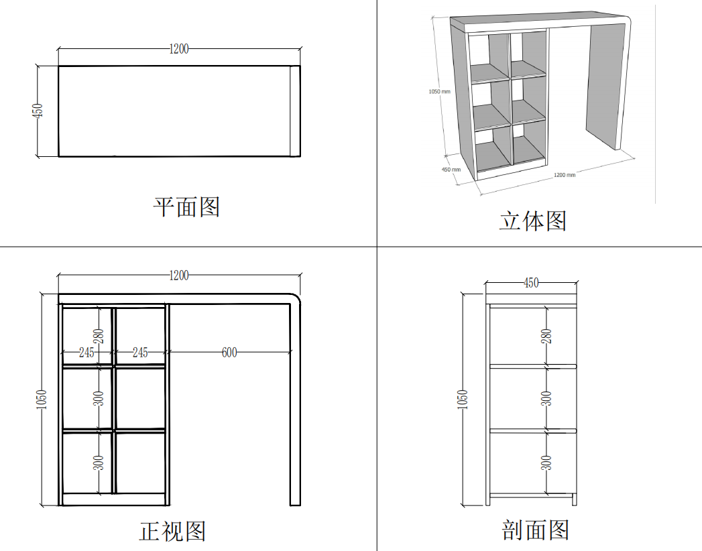吧桌
2. 洽谈桌

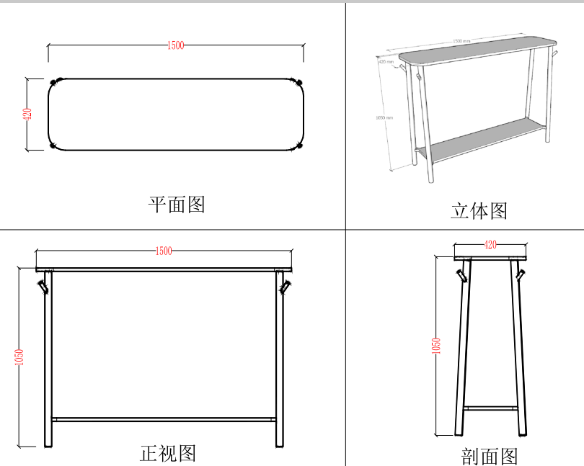

1. 多功能柜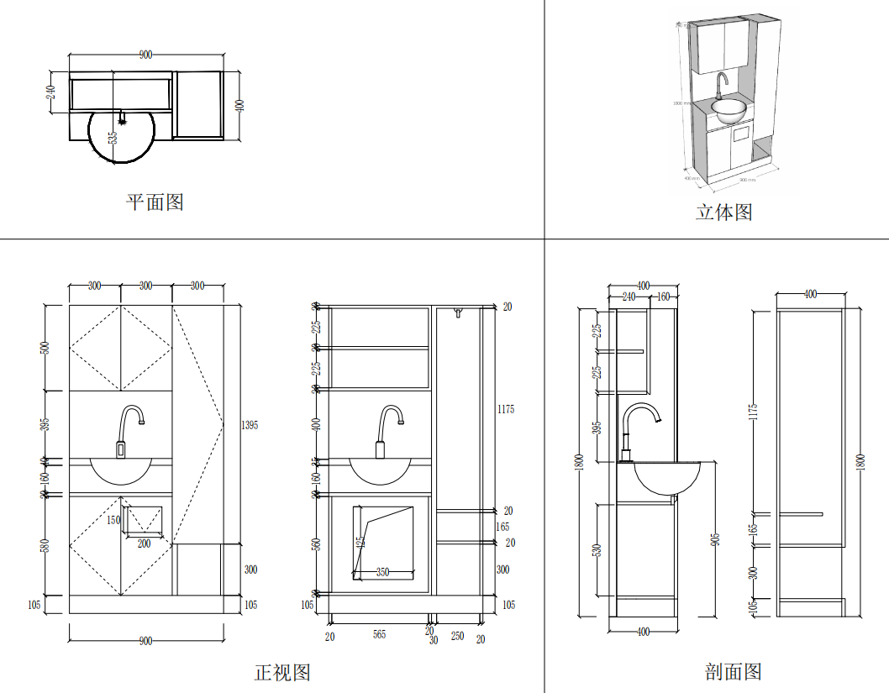

4、会议椅

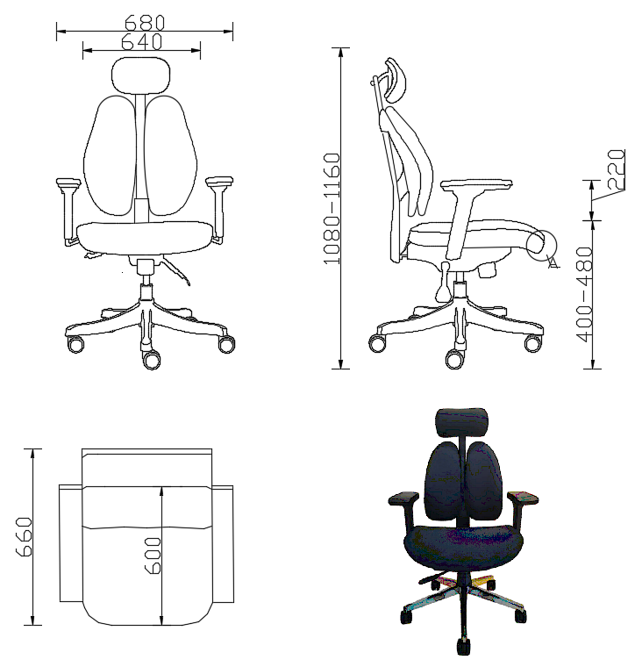

1. 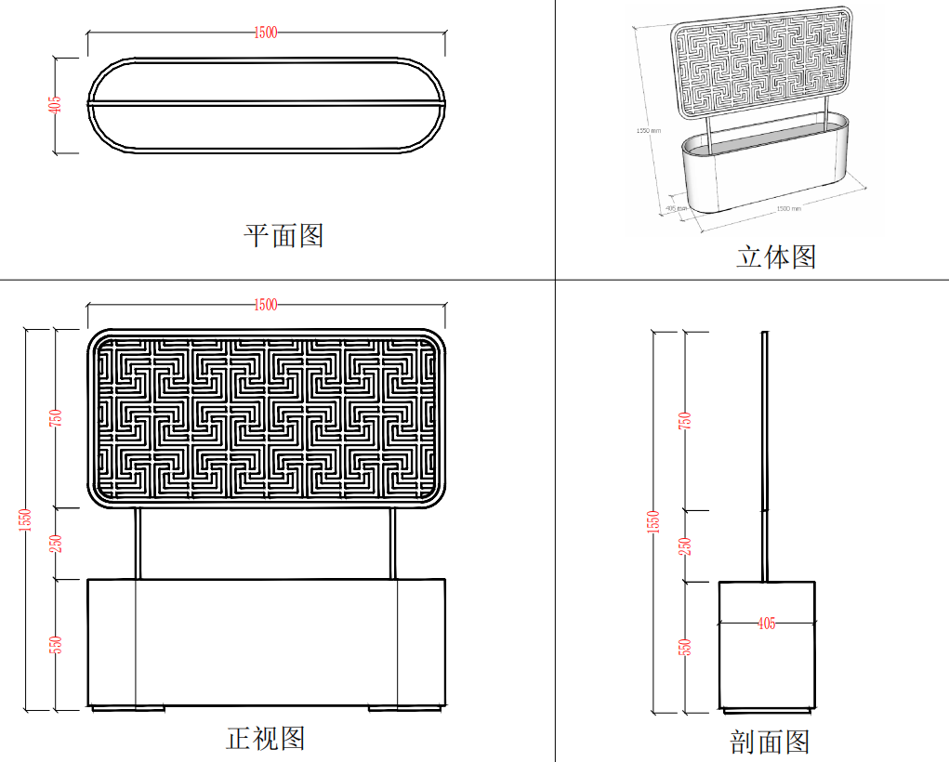隔屏风

**七、供货及验收**

|  |  |
| --- | --- |
| **分类** | **内容** |
| 供货要求 | 供应商应当在合同签订后不少于 45 个自然日内供货及安装完毕。供应商所提供的货物应符合国家相关质量标准；货物名称、型号规格、数量、颜色、外观等符合采购人要求，不得有损毁或损坏。 |
| 包装要求 | 采购中如涉及商品包装和快递包装的，其包装需求标准应不低于《关于印发<商品包装政府采购需求标准(试行)>、<快递包装政府采购需求标准(试行)>的通知》(财办库〔2020〕123号)规定的包装要求。采购人、供应商双方签订合同及验收环节，应包含上述包装要求的条款。 |
| 验收要求 | 办公家具安装、调试后，由供、需双方按照合同约定对家具进行验收。验收包括清点型号、数量、检查外观等，供应商应当提供家具清单(各类家具分项开立并标注详细数量)、原产地证明、具出厂日期证明、家具环保证明等文件。  货物安装完毕后、正式验收前，若招标人需要，中标人应完成以下要求，并在投标文件中提供承诺函：  投标人应无条件将招标人指定的中标产品送至国家级检测中心进行检测，检测费用由供应商承担，送检产品数量限定在总产品的1%，超出部分由招标人承担。 |

**八、其他要求**

|  |  |
| --- | --- |
| **分类** | **内容** |
| 保修服务 | 供应商提供的售后服务应符合GB/T 37652-2019《家具售后服务要求》。免费保修期应当至少不低于5年。免费保修期内，除采购人因非正常使用造成家具损坏外，损坏维修以及所涉及的零部件更换，应当由供应商免费提供，供应商应当承诺每年对所供家具进行巡检。免费保修期满后，供应商保证以优惠价格提供家具所需零配件和维修服务。 |
| 应急能力 | 供应商应当拥有维修服务能力，提供售后服务支持。如遇质量问题，供应商应当在接到通知2小时内予以响应，并于8小时内解决完毕或提供代用产品。 |
| 项目团队 | 1. 应配备项目经理，项目经理应具备优秀的设计能力、丰富的设计经验，具有中级以上专业技术职称证书的的优先考虑。2、应配备设计人员，设计人员应具备优秀的设计能力、丰富的设计经验，具有中级以上专业技术职称证书的的优先考虑。3、生产管理团队及现场安装团队专业配置齐全，资格资历丰富。 |
| 环保要求 | 供应商所投产品具有环境标志产品认证证书或CQC中国环保产品认证证书或中国绿色产品认证证书的优先考虑。 |
| 管理体系要求 | 供应商具有质量管理体系(IS09001或GB/T19001)、环境管理体系(IS014001或GB/T24001)、职业健康安全管理体系(IS045001或GB/T45001)及《商品售后服务评价体系》GB/T27922-2011售后服务五星级认证证书的优先考虑。 |